

**T.C.**

**TUZLA KAYMAKAMLIĞI**

**MEHMETÇİK ANAOKULU**

**2024-2028 STRATEJİK PLAN**

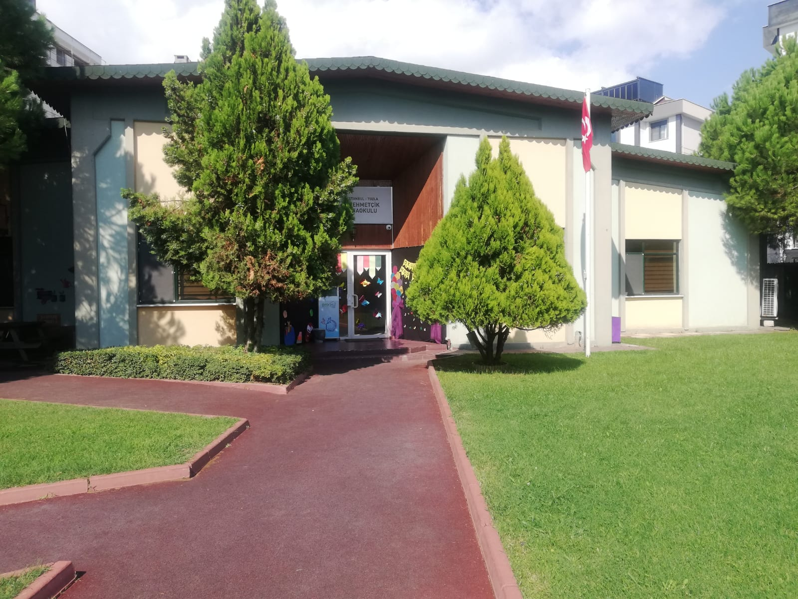

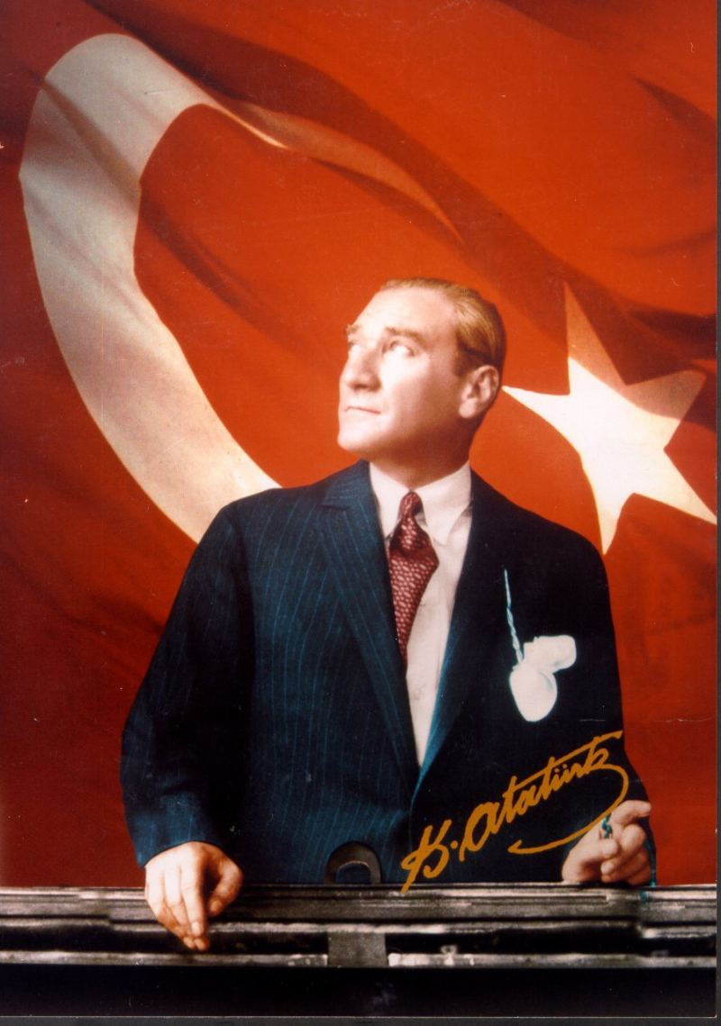

**“ *Ey yükselen yeni nesil, istikbal sizindir.***

***Cumhuriyet'i biz kurduk,***

***O'nu yükseltecek ve sürdürecek sizlersiniz.***”

[](http://www.logoindir.com/ataturk-imzasi-ataturk-imza-ata-imza-kemal-ataturk-imzasi.html/ataturk-imza)

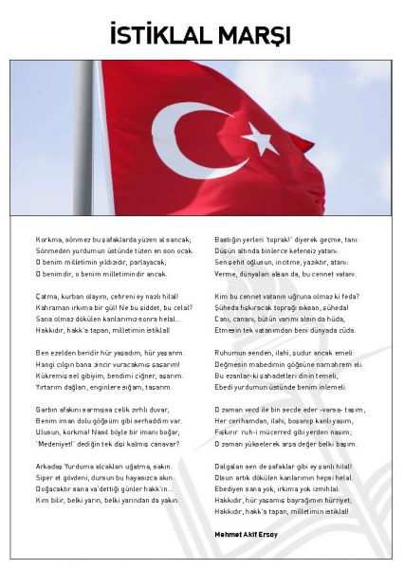



**Atatürk'ün Gençliğe Hitabesi**

**Ey Türk Gençliği!**

Birinci vazifen, Türk istiklâlini, Türk Cumhuriyetini, ilelebet, muhafaza ve müdafaa etmektir.Mevcudiyetinin ve istikbalinin yegâne temeli budur. Bu temel, senin, en kıymetli hazinendir.İstikbalde dahi, seni bu hazineden mahrum etmek isteyecek, dahilî ve haricî bedhahların olacaktır. Bir gün, İstiklâl ve Cumhuriyeti müdafaa mecburiyetine düşersen, vazifeye atılmak için, içinde bulunacağın vaziyetin imkân ve şerâitini düşünmeyeceksin! Bu imkân ve şerâit,çok nâmüsait bir mahiyette tezahür edebilir. İstiklâl ve Cumhuriyetine kastedecek düşmanlar, bütün dünyada emsali görülmemiş bir galibiyetin mümessili olabilirler. Cebren vehile ile aziz vatanın, bütün kaleleri zaptedilmiş, bütün tersanelerine girilmiş, bütün orduları dağıtılmış ve memleketin her köşesi bilfiil işgal edilmiş olabilir. Bütün bu şerâitten daha elîm ve daha vahim olmak üzere, memleketin dahilinde, iktidara sahip olanlar gaflet ve dalâlet vehattâ hıyanet içinde bulunabilirler. Hattâ bu iktidar sahipleri şahsî menfaatlerini,müstevlilerin siyasi emelleriyle tevhit edebilirler. Millet, fakr ü zaruret içinde harap ve bîtapdüşmüş olabilir.

Ey Türk istikbalinin evlâdı! İşte, bu ahval ve şerâit içinde dahi, vazifen; Türk İstiklâl ve Cumhuriyetini kurtarmaktır! Muhtaç olduğun kudret, damarlarındaki asil kanda mevcuttur!

***Mustafa Kemal ATATÜRK***

*20 Ekim 1922*

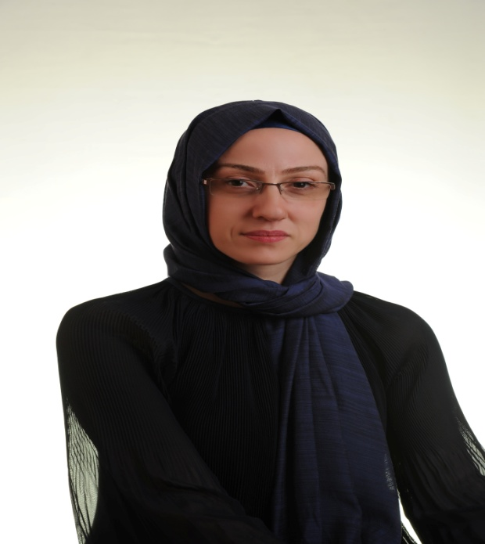

Pınar ERTAN AKYAYLA

Okul Müdürü

**OKUL BİLGİLERİ**

|  |  |  |  |  |  |  |  |
| --- | --- | --- | --- | --- | --- | --- | --- |
| İSTANBUL | | | | TUZLA | | | |
| Adres: | İstasyon Mahallesi,Hatboyu Caddesi No:198/25 Tuzla-İstanbul | | | Coğrafi Konum (link): | …………………… | | |
| Telefon Numarası: | (0216) 4469066 | | | Faks Numarası: | --------------- | | |
| e- Posta Adresi: | 759559@meb.k12.tr | | | Web sayfası adresi: | mehmetcikanaokulu.k12.tr | | |
| Kurum Kodu: | 759559 | | | Öğretim Şekli: | İkili Eğitim | | |
| Okulun Hizmete Giriş Tarihi : 2015 | | | | Toplam Çalışan Sayısı | 4 | | |
| Öğrenci Sayısı: | | Kız | 55 | Öğretmen Sayısı: | | Kadın | 7 |
| Erkek | 48 | Erkek | 0 |
| Toplam | 103 | Toplam | 7 |
| Derslik Başına Düşen Öğrenci Sayısı | | | :26 | Şube Başına Düşen Öğrenci Sayısı | | | :21 |
| Öğretmen Başına Düşen Öğrenci Sayısı | | | :21 | Şube Başına 30’dan Fazla Öğrencisi Olan Şube Sayısı | | | 0 |
| Öğrenci Başına Düşen Toplam Gider Miktarı | | | 6323 | Öğretmenlerin Kurumdaki Ortalama Görev Süresi | | | 3 |

**SUNUŞ**

Çağdaş bir eğitim yapısına sahip olmak bir ulusun kalkınmasındaki en önemli etkenlerden biridir. Kaynakların rasyonel bir şekilde kullanımı, eğitim de stratejik planlamayı zorunlu kılmıştır.

Milli Eğitim Bakanlığı tüm dünyada daha önceleri başlayan çağdaşlaşma ve yenileşme çalışmalarıyla uyumlu bir şekilde eğitim alanında da bu tip eylemlerle mali, fiziki ve insani kaynaklardan daha verimli ve etkin yararlanarak akademik ve kurumsal gelişmeleri hızlandırmak amacıyla ülkemizde 2004 yılında kabul edilen yasa gereği “performans esaslı bütçeleme sistemine geçmiştir.

Mehmetçik Anaokulu olarak en büyük amacımız, çocuklarımıza sadece iyi bir bakım sağlamak değil, girdikleri her türlü ortamda çevresindekilere ışık tutan, hayata hazır, hayatı aydınlatan, bizleri daha da ileriye götürecek bireyler yetiştirmektir. İdare ve öğretmen kadrosuyla bizler kendine güvenen, kendini her ortamda rahatça ifade edebilen, yaratıcı, sevgi, saygı, iş birliği, sorumluluk, hoşgörü, yardımlaşma, dayanışma ve paylaşma gibi davranışları kazanmış, hayal güçlerini, yaratıcı ve eleştirel düşünme becerilerini, iletişim kurma ve duygularını anlatabilen çağa ayak uydurmuş, yeniliklere açık, Türkiye Cumhuriyetini daha da yükseltecek bireyler yetiştirmeyi ilke edinmiş bulunmaktayız.

Okulumuz, daha iyi bir eğitim seviyesine ulaşmak düşüncesiyle sürekli yenilenmeyi ve kalite kültürünü kendisine ilke edinmeyi amaçlamaktadır. Kalite kültürü oluşturmak için eğitim ve öğretim başta olmak üzere insan kaynakları ve kurumsallaşma, sosyal faaliyetler, alt yapı, toplumla ilişkiler ve kurumlar arası ilişkileri kapsayan farkındalık ve katılım ilkesi ile stratejik planımızı hazırladık.

Bu nedenle çalışmanın gerçekleştirilmesinde emeği geçen stratejik planlama ekibi başta olmak üzere tüm paydaşlarımıza teşekkür ederiz.

Ülkemizin sosyal ve ekonomik gelişimine temel oluşturan en önemli faktörün eğitim olduğu anlayışıyla hazırlanan stratejik planımızda belirlediğimiz vizyon, misyon ve hedefler doğrultusunda yürütülecek çalışmalarda başarılar dileriz.

**Pınar ERTAN AKYAYLA**

Okul Müdürü

**İÇİNDEKİLER**

|  |  |
| --- | --- |
| TAKDİM | v |
| SUNUŞ | vii |
| İÇİNDEKİLER | viii |
| ÖNSÖZ | xii |
| KISALTMALAR | xiii |
| TANIMLAR | xv |
| **GİRİŞ** | 1 |
| **BÖLÜM 1** | 2 |
| Stratejik Plan Hazırlık Süreci | 3 |
| Genelge ve Hazırlık Programı | 5 |
| Kurul ve Ekip | 6 |
| **BÖLÜM 2** | 7 |
| Kurumsal Tarihçe | 8 |
| Uygulanmakta Olan Stratejik Planın Değerlendirilmesi | 9 |
| Mevzuat Analizi | 10 |
| Üst Politika Belgeleri Analizi | 13 |
| Faaliyet Alanları ile Ürün ve Hizmetlerin Belirlenmesi | 14 |
| Paydaş Analizi | 18 |
| Kuruluş İçi Analiz | 21 |
| İnsan Kaynakları | 22 |
| Mali Kaynaklar | 25 |
| Teknolojik Kaynaklar | 26 |
| PESTLE Analizi | 27 |
| GZFT Analizi | 27 |
| Tespitler ve İhtiyaçların Belirlenmesi | 31 |
| **BÖLÜM 3** | 32 |
| Misyon, Vizyon ve Temel Değerler | 33 |
| Amaç ve Hedeflere İlişkin Mimari | 34 |
| Amaç, Hedef, Gösterge ve Stratejiler | 38 |
| Amaç 1 | 39 |
| Amaç 2 | 48 |
| Amaç 3 | 60 |
| Amaç 4 | 67 |
| Amaç 5 | 73 |
| Amaç 6 | 79 |
| Amaç 7 | 83 |
| **BÖLÜM 4** | 87 |
| Maliyetlendirme | 88 |
| **BÖLÜM 5** | 90 |
| 2024-2028 Stratejik Planı İzleme ve Değerlendirme Modeli | 91 |
| İzleme ve Değerlendirme Sürecinin İşleyişi | 92 |
| Performans Göstergeleri | 92 |
| **TABLOLAR** |  |
| Tablo-1 Strateji Geliştirme Kurulu | 6 |
| Tablo-2 Stratejik Plan Hazırlama Ekibi | 6 |
| Tablo-3 Mevzuat Analizi Tablosu | 12 |
| Tablo-4 Üst Politika Belgeleri Analiz Tablosu | 13 |
| Tablo-5Faaliyet Alanları ile Ürün ve Hizmetler Tablosu | 14 |
| Tablo-6 Tuzla MEM Yaş Durumuna Göre Personel Dağılım Tablosu | 22 |
| Tablo-7 Tuzla MEM Hizmet Durumuna Göre Personel Dağılım Tablosu | 22 |
| Tablo-8 Tuzla MEM Eğitim Durumuna Göre Personel Dağılım Tablosu | 24 |
| Tablo-9 Tuzla MEM Mali Kaynaklar Tablosu | 25 |
| Tablo-10 GZFT Analizi Tablosu | 27 |
| Tablo-11 Amaç ve Hedef Maliyetleri Tablosu | 89 |
| **ŞEKİLLER** |  |
| Şekil-1 Durum Analizi Çalışmaları | 3 |
| Şekil-2 Stratejik Plan Çalışması | 4 |
| Şekil-3 Tuzla İlçe Millî Eğitim Müdürlüğü Teşkilat Şeması | 21 |
| Şekil-4Tuzla İlçe Millî Eğitim Müdürlüğü 2024-2028 Stratejik Plan Diyagramı | 37 |
| Şekil-5İzleme ve Değerlendirme Süreci | 91 |

**ÖNSÖZ**

Çok hızlı değişen ve gelişen çağımız dünyasında Mehmetçik Anaokulu olarak , belirlediğimiz hedeflere en etkin şekilde ulaşabilmemiz sistematik bir şekilde planımızı uygulamak ile mümkün olacaktır.Bizi geleceğe taşıyan misyonumuzu gerçekleştirmek iyi bir planlama ve bu planın etkin bir şekilde uygulanmasına bağlıdır.

Kapsamlı ve özgün bir çalışmayla , çağımızın gerektirdiği yetkinliklerle uyumlu eğitim öğretim anlayışımızı sistemli bir plana dönüştüreceğimizi biliyor ve bu konuda ekibimize destek olan tüm iç ve dış paydaşlarımızın işbirliğini önemsiyoruz.

2024-2028 Mehmetçik Anaokulu Stratejik planının okulumuzun güçlü yönlerini besleyen ve geliştirilmesi gereken alanlarına ışık tutan bir çalışma olacağına inanıyoruz.

Stratejik Planlama Ekibi

**KISALTMALAR**

|  |  |  |  |
| --- | --- | --- | --- |
| **AB** | :Avrupa Birliği | **MEM** | :Millî Eğitim Müdürlüğü |
| **ABİDE** | :Akademik Becerilerin İzlenmesi ve Değerlendirilmesi | **MTE** | :Mesleki veTeknik Eğitim |
| **AR-GE** | :Araştırma, Geliştirme | **MTEŞM** | :Mesleki ve Teknik Eğitim Şube Müdürlüğü |
| **ASP** | :Aile ve Sosyal Politikalar | **MTSK** | :Motorlu Taşıt Sürücüleri Kursu |
| **BİETŞM** | :Bilgi İşlem ve Eğitim Teknoloiileri Şube Müdürlüğü | **OECD** | :OrganisationforEconomicCo-operationandDevelopment (İktisadi  İşbirliği ve Kalkınma Teşkilatı) |
| **BİLSEM** | :Bilim ve Sanat Merkezi |
| **BT** | :Bilişim Teknolojileri | **OSB** | :Organize Sanayi Bölgesi |
| **CİMER** | :Cumhurbaşkanlığı İletişim Merkezi | **OŞM** | :Ortaöğretim Şube Müdürlüğü |
| **CK** | :Cumhurbaşkanlığı Kararnamesi | **ÖBŞM** | :Özel Büro Şube Müdürlüğü |
| **DHŞM** | :Destek Hizmetleri Şube Müdürlüğü | **ÖDSHŞM** | :Ölçme, Değerlendirme ve Sınav Hizmetleri Şube Müdürlüğü |
| **DÖŞM** | :Din Öğretimi Şube Müdürlüğü | **ÖERŞM** | :Özel Eğitim ve Rehberlik Şube Müdürlüğü |
| **DPT** | :Devlet Planlama Teşkilatı | **ÖÖKŞM** | :Özel Öğretim Kurumları Şube Müdürlüğü |
| **DYS** | :Doküman Yönetim Sistemi | **ÖYGŞM** | :Öğretmen Yetiştirmeve Geliştirme Şube Müdürlüğü |
| **EBA** | :Eğitim Bilişim Ağı | **PDR** | :Psikoloiik Danışmanlık ve Rehberlik |
| **FATİH** | :Fırsatları Artırma ve Teknoloiiyi İyileştirme Hareketi | **PESTLE** | :Politik,Ekonomik,Sosyoloiik,Teknoloiik,YasalveEkoloiik Analiz |
| **GZFT** | :Güçlü, Zayıf ,Fırsat, Tehdit | **PHŞM** | :Personel Hizmetleri Şube Müdürlüğü |
| **HBÖŞM** | :Hayat Boyu Öğrenme Şube Müdürlüğü | **PISA** | :ProgrammeforInternationalStudentAssesment(Uluslararası Öğrenci Değerlendirme Programı) |
| **IPA** | : InstrumentforPre-AccessionAssistance (Katılım Öncesi Mali Yardım Aracı) |
| **RAM** | :Rehberlik ve Araştırma Merkezi |
| **İBBS** | :Türkiye İstatistiki Bölge Birimleri Sınıflandırması | **SGŞM** | :Strateii Geliştirme Şube Müdürlüğü |
| **İEŞM** | :İnşaat ve Emlak Şube Müdürlüğü | **SP** | :Strateiik Plan |
| **İHL** | :İmam Hatip Lisesi | **STK** | :SivilT oplum Kuruluşu-Kuruluşları |
| **İHO** | :İmam Hatip Okulu (Ortaokul-Lise) | **TBMM** | :Türkiye Büyük Millet Meclisi |
| **İPKB** | :İstanbul Proie Koordinasyon Birimi | **TDK** | :Türk Dil Kurumu |
| **İSG** | :İşyeri Sağlık ve Güvenlik Birimi | **TEŞM** | :Temel Eğitim Şube Müdürlüğü |
| **İSTKA** | :İstanbul Kalkınma Aiansı | **TIMMS** | :TrendsinInternationalMathematicsandScienceStudy(Matematikve Fen Bilimleri Uluslararası Araştırması) |
| **İŞKUR** | :Türkiye İş Kurumu | **TÜBİTAK** | :Türkiye Bilimsel ve Teknoloiik Araştırma Kurulu |
| **MEB** | :Millî Eğitim Bakanlığı | **TÜİK** | :Türkiye İstatistik Kurumu |
| **MEBBİS** | :Millî Eğitim Bakanlığı Bilişim Sistemleri | **TYÇ** | :Türkiye Yeterlilikler Çerçevesi |
| **MEBİM** | :Millî Eğitim Bakanlığı İletişim Merkezi | **YDS** | :Yabancı Dil Sınavı |
| **MEİS** | :Millî Eğitim Bakanlığı İstatistik Modülü |  |  |
|  |  |  |  |

**TANIMLAR**

|  |  |
| --- | --- |
| **Bütünleştirici Eğitim (Kaynaştırma Eğitimi):**Özel Eğitime ihtiyacı olan bireylerin eğitimlerini,destek eğitim hizmetleride sağlanarak akranlarıyla birlikte resmî veya özel örgün ve yaygın eğitim kurumlarında sürdürmeleri esasına dayanan Özel Eğitim uygulamalarıdır.  **Coğrafi BilgiSistemi(CBS):** Dünya üzerindeki karmaşık sosyal,ekonomik,çevresel vb. sorunların çözümüne yönelik mekâna/konuma dayalı karar verme süreçlerinde kullanıcılara yardımcı olmak üzere, büyük hacimli coğrafi verilerin; toplanması,depolanması,işlenmesi, yönetimi,mekânsal analizi,sorgulaması ve sunulması fonksiyonlarını yerine getiren donanım, yazılım,personel,coğrafi veri ve yöntem bütünüdür.  **Destekleme ve Yetiştirme Kursları:** Resmî ve özel örgün eğitim kurumlarına devam eden öğrenciler ile yaygın eğitim kurumlarına devam etmekte olan kursiyerleri, örgün eğitim müfredatındaki derslerle sınırlı olarak, destekleme ve yetiştirme amacıyla açılan kurslardır.  **Eğitsel Değerlendirme**: Bireyin tüm gelişim alanlarındaki özellikleri ve akademik disiplin alanlarındaki yeterlilikleri ile eğitim ihtiyaçlarını eğitsel amaçla belirleme sürecidir.  **İşletmelerde Mesleki Eğitim:** Mesleki ve Teknik Eğitim okul ve kurumları öğrencilerinin beceri eğitimlerini işletmelerde, teorik eğitimlerini ise Mesleki ve Teknik Eğitim okul ve kurumlarında veya işletme ve kurumlarca tesis edilen eğitim birimlerinde yaptıkları eğitim uygulamalarını ifade eder.  **Okul-Aile Birlikleri:** Eğitim kampüslerinde yer alan okullar dâhil Bakanlığa Bağlı okul ve eğitim kurumlarında kurulan birliklerdir.  **Ortalama Eğitim Süresi:** Birleşmiş Milletler Kalkınma Programının yayınladığı İnsani Gelişme Raporu'nda verilen ve 25 yaş ve üstü kişilerin almış olduğu eğitim sürelerinin ortalaması şeklinde ifade edilen eğitim göstergesini ifade etmektedir.  **Öğrenme Analitiği Platformu:** Eğitsel Veri Ambarı üzerinde çalışacak, öğrencilerin akademik verileriyle birlikte ilgi, yetenek ve mizacına yönelik verilerinin de birlikte değerlendirildiği platformdur.  **Örgün Eğitim Dışına Çıkma:** Ölüm ve yurt dışına çıkma haricindeki nedenlerin herhangi birisine bağlı olarak Örgün Eğitim Kurumlarından ilişik kesilmesi durumunu ifade etmektedir. | **Örgün Eğitim:** Belirli yaş grubundaki ve aynı seviyedeki bireylere,amaca göre hazırlanmış programlarla,okul çatısı altında düzenli olarak yapılan eğitimdir.Örgün Eğitim;okulöncesi,ilkokul,ortaokul,ortaöğretim ve yükseköğretim kurumlarını kapsar.  **Özel Politika veya Uygulama Gerektiren Gruplar (Dezavantajlı Gruplar):** Diğer gruplara göre eğitiminde ve istihdamında daha fazla güçlük çekilen kadınlar, gençler, uzun süreli işsizler, engelliler gibi bireylerin oluşturduğu grupları ifade eder.  **Özel Yetenekli Çocuklar:** Yaşıtlarına göre daha hızlı öğrenen, yaratıcılık, sanat, liderliğe ilişkin kapasitede önde olan, özel akademik yeteneğe sahip,soyut fikirleri anlayabilen, ilgi alanlarında bağımsız hareket etmeyi seven ve yüksek düzeyde performans gösteren bireydir.  **Tanılama:** Özel Eğitime ihtiyacı olan bireylerin tüm gelişim alanlarındaki özellikleri ile yeterli ve yetersiz yönlerinin, bireysel özelliklerinin ve ilgilerinin belirlenmesi amacıyla tıbbî, psiko-sosyal ve eğitim alanlarında yapılan değerlendirme sürecidir.  **Ulusal Dijital İçerik Arşivi:** Öğrenme süreçlerini destekleyen beceri destekli dönüşüm ile ülkemizin her yerinde yaşayan öğrenci ve öğretmenlerimizin eşit öğrenme ve öğretme fırsatlarını yakalamaları ve öğrenmenin sınıf duvarlarını aşması sağlamaya yönelik eğitsel dijital içerik ambarıdır.  **Uzaktan Eğitim:** Her türlü iletişim teknolojileri kullanılarak zaman veMekândan bağımsız olarak insanların eğitim almalarının sağlanmasıdır.  **YaygınEğitim:**ÖrgünEğitimSisteminehiçgirmemişyadaÖrgünEğitimSisteminin herhangi bir kademesinde bulunan veya bu kademeden ayrılmış yadabitirmişbireylere;ilgi,istekveyetenekleridoğrultusundaekonomik,toplumsal ve kültürel gelişmelerini sağlayıcı nitelikte çeşitli süre ve düzeylerde hayat boyu yapılan eğitim, öğretim, üretim, rehberlik ve uygulama etkinliklerinin bütününü ifade eder.  **Zorunlu Eğitim:** Dört yıl süreli ve zorunlu İlkokullar ile dört yıl süreli, zorunlu ve farklı programlar arasında tercihe imkân veren Ortaokullar ve İmam Hatip Ortaokullarından oluşan İlköğretim ile İlköğretime dayalı, dört yıllık zorunlu, Örgün veya Yaygın Öğrenim veren; genel, Mesleki ve Teknik Ortaöğretim kademelerinden oluşan eğitim sürecini ifade eder. |

**GİRİŞ**

Küresel yarışın her alanda hissedilen etkisi ve hızla değişen koşullar, daha fazla “stratejik yönetim” ve daha az “geleneksel planlama” gerektirmektedir. Sürekli olarak, koşullar gerektirdikçe stratejileri oluşturma, seçme, uygulama ve değiştirme yeteneği olarak tanımlanan stratejik yönetim, liberal düşüncenin toplumun her kurumuna hâkim olduğu günümüzde rekabete dayalı hizmet sunumu anlayışının eğitim kurumlarının hedeflerine ulaşabilmeleri adına sürekli yeni arayışlar içerisine girmelerini gerektirmektedir.

Bu değişim, kurumların çevresel değişkenlere duyarlı bir biçimde iç değişkenlerini sürekli geliştirerek rekabetçi bir ortamda vizyonuna erişme çabasıdır. Bu süreç dışında kalan kurumlar zaman içinde yok olma tehlikesi ile karşı karşıya kalacaklardır. Stratejik yönetim süreci, organizasyonel ve toplumsal dönüşümlerin değişen çevresel koşullarına kurumların niteliklerini kaybetmeden uyum sağlamasını amaçlar. Böylece küresel dönemde hızla değişen çevresel değişkenlerle birlikte ele alınarak yönetsel, operasyonel ve denetsel süreçlerin değişimlerini içerecek biçimde planlanmasını ve hayata geçirilmesini gerektirir.

Stratejik planlama iyi bir yönetimi hedeflemektedir. Stratejik planlama sayesinde yönetimin edineceği “stratejik düşünme ve davranma” özelliği, kamu yönetimine etkinlik kazandıracaktır. Girdiler ve çıktılar yerine sonuçlara ve performansa odaklanma, hesap verme sorumluluğu ve katılımcılık, ihtiyaçlara cevap veren bir araç olarak stratejik planlama, 5018 sayılı Kamu Mali Yönetimi ve Kontrol Kanunu ile kamu idareleri için zorunlu hâle getirilmiştir.

Tuzla İlçe Millî Eğitim Müdürlüğü olarak Stratejik Plan hazırlanırken planlama sürecinin her aşamasında tüm çalışanlarımızın katılımı sağlanmaya çalışılmış, bunun yanı sıra paydaşların görüş ve önerilerine de başvurulmuştur.

**Stratejik Planın;**

Birinci Bölümünde, stratejik planlama süreci içerisinde izlenen model, yasal çerçeve, hazırlık süreci, eğitim dönemi, planın hazırlanma aşamaları ve gerçekleştirilen faaliyetlerle ilgili bilgiler verilmektedir.

İkinci Bölümünde, durum analizi kapsamında müdürlüğümüzün tarihi gelişimi, yasal yükümlülükleri ve mevzuat analizi, faaliyet alanları ile ürün ve hizmetleri, paydaş analizi (iç ve dış paydaşlar, yararlanıcılar), kurum içi analiz ve çevre analizine yer verilmiştir.

Üçüncü Bölümünde, “Geleceğe Yönelim” kapsamında misyon, vizyon, temel değerler, temalar, stratejik amaçlar, hedefler, performans göstergeleri ile izlenecek politika ve stratejiler yer almaktadır.

Dördüncü Bölümünde ise, müdürlüğümüzün stratejik planı izleme ve değerlendirme yaklaşımı ifade edilmektedir.

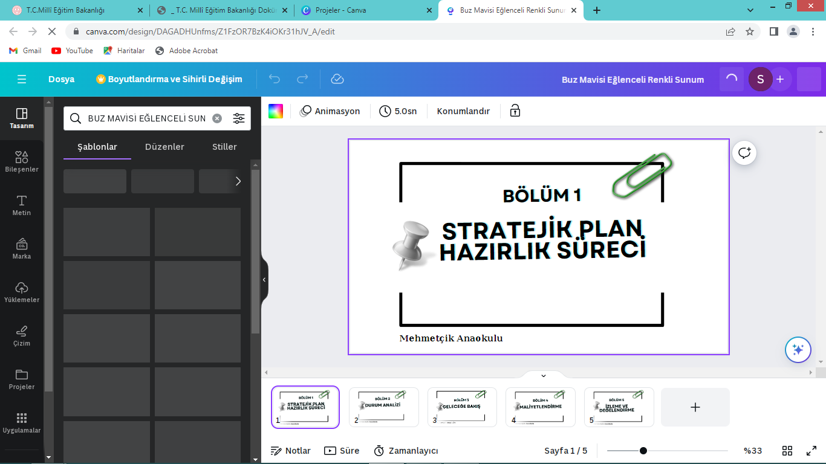

**STRATEJİK PLAN HAZIRLIK SÜRECİ**

*Şekil-1 Durum Analizi Çalışmaları*

Stratejik planlama sürecine Mehmetçik Anaokulu Müdürü başkanlığında toplanarak Stratejik Planlama Ekibinin kurulması konusunda hemen her birimini temsil eden kişilerden oluşturulacak olan ekibe katılımda gönüllülük esas alınmıştır.

Mehmetçik Anaokulu Stratejik Planlama Ekibi oluşturulurken üyelerin gönüllülüğünün yanı sıra birimlerini temsil etme, Stratejik plan konusunda aldıkları eğitimleri, bilgi, birikim ve ilgileri de dikkate alınmıştır.

İç ve dış paydaşların katılımıyla yapılan mevcut durum analizi yapılmıştır.

Bu aşamada kurumun tarihçesi incelenerek güncellenmiş, yasal yükümlülükler ve mevzuat analizi düzenlenmiş, faaliyet alanları ile sunulan ürün ve hizmetler belirlenmiştir. Kurum içi ve çevre analizi çalışmaları gerçekleştirildi.

*Şekil-2 Stratejik Plan Çalışması*

İç ve dış paydaşların katılımıyla yapılan mevcut durum analizi yapılmıştır. Bu aşamada kurumun tarihçesi incelenerek güncellenmiş, yasal yükümlülükler ve mevzuat analizi düzenlenmiş, faaliyet alanları ile sunulan ürün ve hizmetler belirlenmiştir. Kurum içi ve çevre analizi çalışmaları gerçekleştirildi.

Kurumun sunduğu tüm hizmetler ile gerçekleştirdiği tüm faaliyetler ışında Stratejik plana temel teşkil eden misyon belirlendi.Kurumun uzun vade de gerçekleştirmek istedikleri ve ulaşmak istediği yeri yansıtacak şekilde vizyon belirlendi.Yönetimin planlama, organize etme,yürütme ve kontrol etme aşamalarında bağlı kalacakları inanç ve çalışma felsefesini yansıtan , kurum kültürünün oluşmasını sağlayan temel değerler belirlendi

Tuzla İlçe Milli Eğitim Müdürlüğünün göndermiş olduğu örnek Stratejik Planda bulunan Amaç ve Hedefler baz alınarak okul türümüze göre içinden seçimler yapılıp performans göstergeleri belirlenmiştir.

Planın İlçe Milli Eğitim Müdürlüğünün onayını aldıktan sonra stratejik planın izlenmesi ve değerlendirilmesi sürecinde sonuçların amaç ve hedeflerle kıyaslanarak ölçülmesi, söz konusu amaç ve hedeflerin tutarlılığı ile ilgili analiz çalışmaları yapılacaktır. Stratejik planın tam metni kurum Web sitesinde yayınlanacaktır. Süreçle ilgili gelişmeler, yapılacak toplantılarla paydaşlara aktarılacaktır..

**GENELGE VE HAZIRLIK PROGRAMI**

Kamu idarelerinde yeni bir yönetim anlayışının oluşturulması, kamu reformunun temel amaçlarındandır. Milli Eğitim Bakanlığınca duyurulan 2010/14 nolu genelge ile, MEB’e bağlı kurumlarda stratejik plan hazırlanması için çalışmalara başlanmıştır. Milli Eğitim Bakanlığı Stratejik Planının yayımlanması ve İlçe Milli Eğitim Müdürlüğümüzün Stratejik Planının paylaşılması ile 2024-2028 Stratejik planımızın tema ve hedefleri şekillenmiştir.

**KURUL VE EKİP**

Kurumun 2024- 2028 Stratejik Planı, Stratejik Plan Üst Kurulu ve Stratejik Plan Ekibi tarafından oluşturulmuştur. Ekip, ilk toplantısında hangi amaçla kurulduğunu ve stratejik plan hazırlama sürecinde yapılacak iş ve işlemleri gözden geçirmiş ve kendisine bir görev tanımı oluşturmuştur. Mehmetçik Anaokulu Stratejik Planlama Üst Kurul Ekibinin üyesi olan Pınar Ertan AKYAYLA 2014 yılında İlçe Milli Eğitim Müdürlüğü tarafından düzenlenen hizmet içi eğitime katıldığında ve aynı zamanda Yüksek Lisans programında Eğitimde Stratejik Planlama dersinde aldığı ve Müdür Yardımcısı Sadiye Öz’ün Yüksek Lisans programında “Eğitimde Stratejik Planlama” dersinde edindiği bilgileri ekip üyeleriyle paylaştılar. Ekip üyeleri, stratejik planlama konusundaki kaynakları taramış ve yaptıkları araştırmalardan edindikleri bilgileri periyodik olarak yapılan toplantılarda değerlendirmişlerdir. Ayrıca Milli Eğitim Bakanlığı Stratejik Plan Rehberinden faydalanarak ekip üyeleri konu hakkında bilgilendirilmişlerdir.

Ekip, aşağıda belirtilen iş ve işlemleri gerçekleştirmek üzere çalışmalarına başlamıştır.

* Mehmetçik Anaokulu Stratejik Planı”nın hazırlanmasında aşağıdaki aşamalar izlenmiştir

-Stratejik Plan Üst Kurulu, Stratejik,Planlama Ekibi'nin oluşturulması,

-Mevzuat analizi, yasal yükümlülüklerin, Kamu İdareleri için Stratejik Planlama Klavuzu,İlçe Milli Eğitim Müdürlüğünün gönderdiği örnek plan taslağı ve [www.sp.gov.tr](http://www.sp.gov.tr) adresindeki dökümanların incelenmesi,

-Uygulanan stratejik planın değerlendirmesi

-Stratejik plan ekibi tarafından durum analizinin yapılması

-Stratejik plan ekibi tarafından misyon, vizyon ve temel değerlerin belirlenmesi

-İlçe Milli Eğitim Müdürlüğünün belirlediği Amaç, Hedefler incelenerek performans göstergeleri ve eylemlerin belirlenmesi.

-Belirlenen performans göstergelerine göre mali tablonun oluşturulması

-İzleme ve değerlendirme için gerekli envanterlerin oluşturulması

|  |  |  |  |
| --- | --- | --- | --- |
| STRATEJİ GELİŞTİRME ÜST KURULU | | STRATEJİK PLANLAMA EKİBİ | |
| Okul Müdürü | Pınar ERTAN AKYAYLA | Öğretmen | Hatice D.BAHCİVANOĞLU |
| Müdür Yardımcısı | Sadiye ÖZ | Öğretmen | Nuran ÖZDEMİR |
| Öğretmen | Özgür ARSLAN | Öğretmen | Ayşenur KASAP |
| Okul Aile Birliği Başkanı | Kübra GÜN | Veli | Ebru ALTINOK |

*Tablo-1Mehmetçik Anaokulu Strateji Geliştirme Kurulu Tablo-2 Mehmetçik Anaokulu Stratejik Planlama Ekibi*

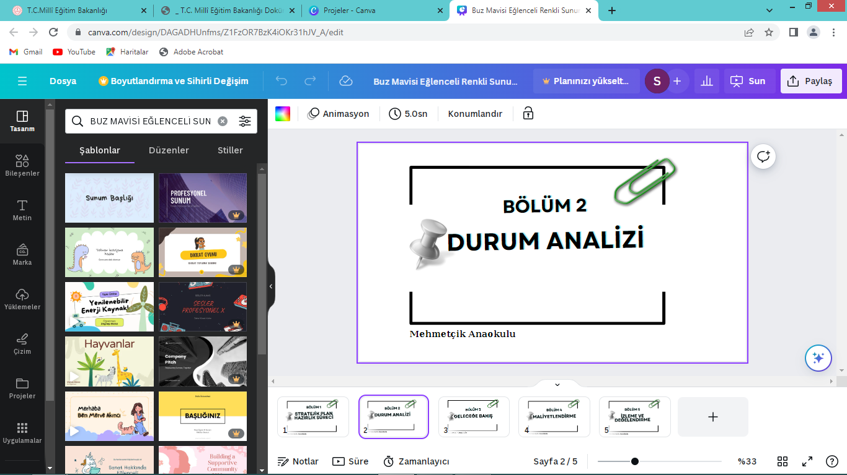

**KURUMSAL TARİHÇE**

Mehmetçik Anaokulunun bulunduğu bina Piyade Okulu lojmanlarının içerisinde 2002 yılında Milli Savunma Bakanlığı tarafından inşa edilerek Eğitim Öğretim hayatına başlamıştır.

12 Eğitim-Öğretim yılı boyunca Piyade Okulu Sosyal Tesisleri tarafından işletilen Piyade Okulu Gündüz Bakımevi 30 Aralık 2014 tarihi itibarı ile 29 öğrenci,2 öğretmen ve 2 personel ile Milli Eğitim Bakanlığına devir edilmiş ve Mehmetçik Anaokulu adını almıştır.

Okulun sınıflarındaki tüm donanımlar yenilenmiştir. Her sınıfa bilgisayar, yazıcı ve projeksiyon temin edilmiştir. Sınıf mobilyaları değiştirilmiştir. Kış bahçesi denen ortak alana yeni dolaplar, kütüphane, bilim-akıl oyunları-stem merkezleri kurulmuştur. Kış bahçesi alanına gerekli teknolojik alt yapılar kurulmuştur. Okul mutfağı alt yapısı ile beraber tamamen değiştirilmiştir. İdare odalar yenilenmiştir. Okul bahçesi alt yapısı da dahil olmak üzere tamamen yenilenmiştir. Su deposu yaptırılmıştır.

Devir işlemlerinin tamamlanması ile beraber sadece askeri personelin öğrencilerinin hizmetinde olan okulun işleyişi değişerek sivil halkın öğrencilerinin de okuldan yararlanması için gerekli alt yapı hazırlıkları oluşturulmuştur. Okula askeriye dışından gelen öğrencilerin girişlerinin sağlanması amacıyla yan sokağa açılan duvardan yeni bir kapı açılmıştır ve güvenliğin sağlanabilmesi için kartlı geçiş sistemi gibi teknolojik alt yapı oluşturulmuştur.

.

Kapının açılması ve okulun tanıtımının hızlanması ile beraber öğrenci sayısı 2014-2015 eğitim-öğretim yılında 34'e çıkmıştır. 2015-2016 yılı itibarı ile okul tam kapasite itibarı ile çalışmaya başlamıştır. Her geçen gün talebin artması nedeni ile 2016-2016 eğitim öğretim yılı kayıtları kur’a yöntemi ile yapılmıştır ve hala bu yöntem ile öğrenci alınmaktadır.

2015 yılında kuruma 5 öğretmen ve 1okul müdürü normu verilmesiyle okulun kadrosu şekillenmeye başlamıştır.2016-2017 eğitim-öğretim yılında müdür yardımcısı normu verilmesiyle kurumumuzda yönetici sayısı 2’ye çıkmıştır.

2024 eğitim-öğretim yılı itibariyle okulumuz 103 öğrenciyle çocuk kulübü ve yarım gün eğitim faaliyetlerini sürdürmektedir.

**UYGULANMAKTA OLAN 2023-2028 STRATEJİK PLANIN DEĞERLENDİRİLMESİ**

|  |  |  |  |  |  |  |  |  |
| --- | --- | --- | --- | --- | --- | --- | --- | --- |
| AMAÇ 1 | | | | Bütün öğrencilerimize, medeniyetimizin ve insanlığın ortak değerleri ile çağın gereklerine uygun bilgi, beceri, tutum ve davranışların kazandırılması sağlanacaktır. | | | | |
| HEDEF 1.1 | | | | Okul Öncesi Eğitimde yaş gruplarına uygun beceri atölyeleri kurulacaktır | | | | |
| PERFORMANS GÖSTERGELERİ | | | | | | 2019-2023Plan Dönemi Başlangıç Değeri) | 2022-2023  HEDEF | |
| 1.1.1 | | 1 Bir eğitim ve öğretim döneminde bilimsel, kültürel, sanatsal ve sportif alanlarda en az bir faaliyete katılan öğrenci sayısı | | | | 95 | 97 | |
| 1.1.2 | | Tasarım ve Beceri Atölyesi Sayısı | | | | 2 | 5 | |
| **PERFORMANS GÖSTERGELERİNE İLİŞKİN DEĞERLENDİRMELER** | | | | | | | | |
| Hedefe % 100 ulaşılmıştır. 5 yıl için belirlenen değerlerine sadece 2020 ve 2021 yılında ülkemizde yaşanan salgın nedeni ile ulaşılamamıştır. Diğer yıllarda ise belirlenen değerlere ulaşılmıştır. | | | | | | | | |
|  | | | |  | | | | |
| AMAÇ 1 | | | | Bütün öğrencilerimize, medeniyetimizin ve insanlığın ortak değerleri ile çağın gereklerine uygun bilgi, beceri, tutum ve davranışların kazandırılması sağlanacaktır. | | | | |
| HEDEF 1.2 | | | | Okul öncesi eğitim programında yer alan gelişim alanları doğrultusunda ölçme değerlendirme yapılacaktır | | | | |
| PERFORMANS GÖSTERGELERİ | | | | | | 2019-2023Plan Dönemi Başlangıç Değeri) | 2022-2023  HEDEF | |
| 1.2.1 | | Portfolyo Sunum Sayısı | | | | 0 | 2 | |
| 1.2.2 | | Metropolitan Okul Olgunluğu Testi Uygulanan Öğrenci Sayısı | | | | 50 | 55 | |
| 1.2.3 | | e-Okul Sisteminde Gelişim Raporu Doldurulan Öğrenci Sayısı | | | | 103 | 105 | |
| **PERFORMANS GÖSTERGELERİNE İLİŞKİN DEĞERLENDİRMELER** | | | | | | | | |
| Amaç 1 hedef 2 için alınan **portfolyo sunum sayısı** göstergesinin 5 yıl için belirlenen değerlerine sadece 2020 yılında ülkemizde yaşanan salgın nedeni ile ulaşılamamıştır. Diğer yıllarda ise belirlenen değerlere ulaşılmıştır.  Amaç 1 hedef 2 için alınan **Metropolitan Okul Olgunluğu Testi Uygulanan Öğrenci Sayısı** göstergesinin 2019’da %96’sı; 2020 ve 2021 de ülkemizde yaşanan salgın nedeni ile %0’ı; 2022’de %96,20’si; 2023’de ise %75,93’üne ulaşılmıştır.  Amaç 1 Hedef 3 için alınan **e-Okul Sisteminde Gelişim Raporu Doldurulan Öğrenci Sayısı** göstergesinin 2019 ve 2020 yılında %100’üne; 2021 yılında %91,34’üne; 2022 yılında %88,46’sına; 2023 yılında ise %99,04’üne ulaşılmıştır | | | | | | | | |
|  | | |  | | | | | |
| AMAÇ 1 | | | Bütün öğrencilerimize, medeniyetimizin ve insanlığın ortak değerleri ile çağın gereklerine uygun bilgi, beceri, tutum ve davranışların kazandırılması sağlanacaktır. | | | | | |
| HEDEF 1.3 | | | Okul Öncesi Eğitimde yabancı dil eğitiminin kalitesini arttırılacaktır | | | | | |
| PERFORMANS GÖSTERGELERİ | | | | | 2019-2023Plan Dönemi Başlangıç Değeri) | | | 2022-2023  HEDEF |
| 1.3.1 | Yabancı dil Eğitimi Alan Öğrenci Sayısı | | | | 40 | | | 50 |
| **PERFORMANS GÖSTERGELERİNE İLİŞKİN DEĞERLENDİRMELER** | | | | | | | | |
| Amaç 1 Hedef 3 için alınan **e-Okul Sisteminde Gelişim Raporu Doldurulan Öğrenci Sayısı** göstergesinin 2019 ve 2020 yılında %100’üne; 2021 yılında %91,34’üne; 2022 yılında %88,46’sına; 2023 yılında ise %99,04’üne ulaşılmıştır. | | | | | | | | |

|  |  |  |  |  |
| --- | --- | --- | --- | --- |
|  | |  | | |
| AMAÇ 1 | | Bütün öğrencilerimize, medeniyetimizin ve insanlığın ortak değerleri ile çağın gereklerine uygun bilgi, beceri, tutum ve davranışların kazandırılması sağlanacaktır. | | |
| HEDEF 1.4 | | Okul Öncesi Eğitimde öğrenme süreçlerini destekleyen dijital içerik ve beceri destekli eğitim ortamlarının oluşturulması sağlanacaktır | | |
| PERFORMANS GÖSTERGELERİ | | | 2019-2023Plan Dönemi Başlangıç Değeri) | 2022-2023  HEDEF |
| 1.4.1 | Geliştirilen beceri tabanlı materyal sayısı | | 0 | 5 |
| 1.4.2 | Dijital içeriklere ilişkin sertifika eğitimlerine katılan öğretmen sayısı | | 0 | 1 |
| 1.4.3 | Bilişim merkezi sayısı | | 0 | 1 |
| **PERFORMANS GÖSTERGELERİNE İLİŞKİN DEĞERLENDİRMELER** | | | | |
| Amaç 1 hedef 4 için alınan **Geliştirilen beceri tabanlı materyal sayısı** göstergesinin 2019 ve 2020 yılı için belirlenen değerine ulaşılmış ancak 2021,2022 ve 2023 yılı için belirlenen değerlerine ulaşılamamıştır.  Amaç 1 hedef 4 için alınan **Dijital içeriklere ilişkin sertifika eğitimlerine katılan öğretmen sayısı** göstergesinin 2019 yılında %100,2020 yılında %400,2021 yılında %200 ;2022 yıllında %0,2023 yılında %200 oranında belirlenen hedeflere öngörülen değerlerin üzerine çıkılmıştır. Sadece 2022 yılında hedefe ulaşılamamıştır.  Amaç 1 hedef 4 için alınan Bilişim merkezi sayısı göstergesinin 5 yıl için alınan tüm değerlerine ulaşılmıştır. | | | | |

|  |  |  |  |  |  |
| --- | --- | --- | --- | --- | --- |
|  | |  | | | |
| AMAÇ 2 | | Çağdaş normlara uygun, etkili, verimli yönetim ve organizasyon yapısı ve süreçleri hâkim kılınacaktır. | | | |
| HEDEF 2.2 | | Tüm personelin mesleki gelişimleri desteklenecektir | | | |
| PERFORMANS GÖSTERGELERİ | | | | 2019-2023Plan Dönemi Başlangıç Değeri) | 2022-2023  HEDEF |
| 2.2.1 | Lisansüstü eğitim alan personel sayısı | | 2.2.1.1 Alanında lisansüstü eğitim alan öğretmen sayısı | 0 | 0 |
| 2.2.1.2.Yönetim alanında lisansüstü eğitim alan yönetici sayısı | 1 | 0 |
| 2.2.2 | Hizmet içi Eğitime Katılan Personel Sayısı | |  | 6 | 7 |
| 2.2.3 | Öğretmenlerin ve idari kadronun Katıldıkları Eğitim Sayısı | |  | 8 | 14 |
|  | **PERFORMANS GÖSTERGELERİNE İLİŞKİN DEĞERLENDİRMELER** | | | | |
|  | Amaç 2 hedef 1 için alınan **Lisansüstü eğitim alan personel sayısı** göstergesinin Alanında lisansüstü eğitim alan öğretmen sayısı alt göstergesi hedeflerine ulaşılmamıştır ancak Yönetim alanında lisansüstü eğitim alan yönetici sayısı olarak alınan alt göstergenin değerlerine ulaşılmıştır.  Amaç 2 hedef 2 için alınan **Hizmet içi Eğitime Katılan Personel Sayısı** göstergesinin 2019 yılında %100’üne,2020 yılında %85,71’ine,2021 ve 2022 yıllarında %128,57’sine,2023 yılında %100 oranında belirlenen hedeflere ulaşılmış hatta bazı yıllarda öngörülen değerlerin üzerine çıkılmıştır.  Amaç 2 hedef 2 için alınan Öğretmenlerin ve idari kadronun Katıldıkları Eğitim Sayısı göstergesinin 2019 yılında %300,2020 yılında %90,91,2021 yılında %191,67 ;2022 yıllında %192,31,2023 yılında %185,71 oranında belirlenen hedeflere ulaşılmış hatta bazı yıllarda öngörülen değerlerin üzerine çıkılmıştır. | | | | |
|  |  | | | | |
| AMAÇ 3 | | Okul Öncesi Eğitim ve Temel Eğitimde öğrencilerimizin bilişsel, duygusal ve fiziksel olarak çok yönlü gelişimleri sağlanacaktır. | | | |
| HEDEF 3.1. | | Okul öncesi öğrenci sayısı arttırılacaktır | | | |
| PERFORMANS GÖSTERGELERİ | | | | 2019-2023Plan Dönemi Başlangıç Değeri) | 2022-2023  HEDEF |
| 3.1.1 | Erken Çocukluk Eğitiminde desteklenen şartları elverişsiz öğrenci sayısı | | | 0 | 1 |
| 3.1.2 | 5 yaş öğrenci sayısı sayısı | | | 61 | 69 |
| 3.1.3 | 4 yaş öğrenci sayısı | | | 43 | 41 |
| **PERFORMANS GÖSTERGELERİNE İLİŞKİN DEĞERLENDİRMELER** | | | | | |
| Amaç 3 hedef 1 için alınan **Erken Çocukluk Eğitiminde desteklenen şartları elverişsiz öğrenci sayısı** göstergesinin belirlenen değerlerine 2019 yılında ulaşılamamış olup 2020-2021-2022 yıllarında ulaşılmıştır; 2023 yılında ise %500 lik bir değer yakalanarak belirlenen hedefin üzerine çıkılmıştır.  Amaç 3 hedef 3 için alınan **5 yaş öğrenci sayısı** göstergesinin belirlenen değerlerine 2019 yılında %100,2020 yılında %92,42,2021 yılında %88,05 ;2022 yıllında %82,35,2023 yılında %111,79 oranında belirlenen hedeflere ulaşılmış hatta bazı yıllarda öngörülen değerlerin üzerine çıkılmıştır.  Amaç 3 hedef 3 için alınan **4 yaş öğrenci sayısı** göstergesinin belirlenen değerlerine 2019 yılında %97,2020 yılında %100,2021 yılında %76,19 ;2022 yıllında %92,68,2023 yılında %63,41 oranında ulaşılmıştır. Ülkemizin yaşadığı salgın durumu ve okulun 4 yaş şubelerinden birini kapatmaya karar vermesi hedeflerin tamamına ulaşılmasını engellemiştir | | | | | |

|  |  |  |  |  |
| --- | --- | --- | --- | --- |
|  | |  | | |
| AMAÇ 3 | | Okul Öncesi Eğitim ve Temel Eğitimde öğrencilerimizin bilişsel, duygusal ve fiziksel olarak çok yönlü gelişimleri sağlanacaktır. | | |
| HEDEF 3.2. | | Okul Öncesi eğitimde yarım gün eğitimi desteklenecektir | | |
| PERFORMANS GÖSTERGELERİ | | | 2019-2023Plan Dönemi Başlangıç Değeri) | 2022-2023  HEDEF |
| 3.2.1 | İkili eğitim kapsamındaki sınıflara devam eden öğrenci sayısı | | 30 | 32 |
| **PERFORMANS GÖSTERGELERİNE İLİŞKİN DEĞERLENDİRMELER** | | | | |
| Amaç 3 hedef 2 için alınan **İkili eğitim kapsamındaki sınıflara devam eden öğrenci sayısı** göstergesinin belirlenen değerlerine 2019 yılında %100,2020 yılında %116,13,2021 yılında %87,50 ;2022 yılında %146,88,2023 yılında %81,25 oranında ulaşılmıştır. Bazı yıllarda belirlenen değerin üzerine çıkılmış olup 2021 ve 2023 yıllarında okulun belirlediği kayıt koşulları değiştiği için hedeflere ulaşılamamıştır. | | | | |

|  |  |  |  |  |
| --- | --- | --- | --- | --- |
|  | |  | | |
| AMAÇ 3 | | Okul Öncesi Eğitim ve Temel Eğitimde öğrencilerimizin bilişsel, duygusal ve fiziksel olarak çok yönlü gelişimleri sağlanacaktır. | | |
| HEDEF 3.3 | | Niteliğini artıracak yenilikçi uygulamalara yer verilecektir | | |
| PERFORMANS GÖSTERGELERİ | | | 2019-2023Plan Dönemi Başlangıç Değeri) | 2022-2023  HEDEF |
| 3.3.1 | Okulda açılan kulüpten faydalanan öğrenci sayısı | | 74 | 82 |
| 3.3.2 | Uluslararası proje sayısı | | 0 | 1 |
| 3.3.3 | MEB proje sayısı | | 5 | 4 |
| 3.3.4 | İl MEM proje sayısı | | 2 | 1 |
| 3.3.5 | İlçe MEM proje sayısı | | 3 | 3 |
| 3.3.6 | Okulda uygulanan proje sayısı | | 11 | 13 |
| **PERFORMANS GÖSTERGELERİNE İLİŞKİN DEĞERLENDİRMELER** | | | | |
| Amaç 3 hedef 3 için alınan **Okulda açılan kulüpten faydalanan öğrenci sayısı** göstergesinin belirlenen değerlerine 2019 yılında %94,74,2020 yılında %83,33,2021 yılında %83,54 ;2022 yılında %67,90,2023 yılında %92,68 oranında ulaşılmıştır. ülkemizin yaşadığı salgın durumu okulun kayıt koşullarında yaptığı değişiklikler nedeni ile hedeflere tam olarak ulaşılamamıştır.  Amaç 3 hedef 3 için alınan **Uluslararası proje sayısı** göstergesinin sadece 2023 yılında hedefine ulaşılmış olup gerekli alt yapıların hazırlanamaması nedeni ile diğer yıllarda hedef değerlere ulaşılamamıştır.  Amaç 3 hedef 3 için alınan **MEB proje sayısı** göstergesinin belirlenen değerlerine2019 yılında %100,2020 yılında % 125 ; 2021 yılında %125 ;2022 yılında %100,2023 yılında %75 oranında ulaşılmıştır. Bazı yıllarda belirlenen değerin üzerine çıkılmış olup 2023 yılında hedeflere ulaşılamamıştır.  Amaç 3 hedef 3 için alınan **İLMEM proje sayısı** göstergesinin belirlenen değerlerine2019-2020-2021 yıllarında ulaşılmış olup 2022 ve 2023 yıllarında iş yoğunluğu nedeni ile projelere yer verilememiştir ve bu nedenle değerlere ulaşılmamıştır.  Amaç 3 hedef 3 için alınan **İlçe MEM proje sayısı** göstergesinin belirlenen değerlerine2019 yılında %100 ; 2021-2022 ve 2023 yıllarında %33,33 oranında ulaşılmıştır. 2020 yılında hedeflere ulaşılamamıştır.  Amaç 3 hedef 3 için alınan **Okulda Uygulanan proje sayısı** göstergesinin belirlenen değerlerine2019 yılında %145,45,2020 yılında % 108,33 ; 2021 yılında %83,33 ;2022 yılında %100,2023 yılında %92,31 oranında ulaşılmıştır. Bazı yıllarda belirlenen değerin üzerine çıkılmış olup 2021 ve 2023 yılında hedeflere ulaşılamamıştır. | | | | |

|  |  |  |  |  |
| --- | --- | --- | --- | --- |
|  | | | | |
| AMAÇ 5 | | Özel Eğitim ve Rehberlik Hizmetlerinin etkinliği artırılarak bireylerin bedensel, ruhsal ve zihinsel gelişimleri desteklenecektir. | | |
| HEDEF 5.1 | | Okul Rehberlik ve Psikolojik Danışmanlık hizmetleri etkin olarak yürütülecektir | | |
| PERFORMANS GÖSTERGELERİ | | | 2019-2023Plan Dönemi Başlangıç Değeri) | 2022-2023  HEDEF |
| 5.1.1 | Uygulanan Rehberlik Faaliyet Sayısı | | 32 | 33 |
| 5.1.2 | Veli Eğitimi Sayısı | | 8 | 10 |
| 5.1.3 | Öğrenci Eğitimi Sayısı | | 4 | 8 |
| 5.1.4 | Veli Görüşmesi Sayısı | | 80 | 105 |
| 5.1.5 | Yapılan İlkokul Ziyareti Sayısı | | 1 | 1 |
| **PERFORMANS GÖSTERGELERİNE İLİŞKİN DEĞERLENDİRMELER** | | | | |
| Amaç 5 hedef 1 için alınan **Uygulanan Rehberlik Faaliyet Sayısı** göstergesinin belirlenen değerlerine2019 yılında %103,13,2020 yılında % 65,63 ; 2021 yılında %1206,25 ;2022 yılında %93,94,2023 yılında %103,03 oranında ulaşılmıştır. Bazı yıllarda belirlenen değerin üzerine çıkılmış olup 2020 ve 2022 yılında hedeflere ulaşılamamıştır.  Amaç 5 hedef 1 için alınan **Veli Eğitimi Sayısı** göstergesinin belirlenen değerlerine2019 yılında %100,13; 2020 yılında % 42,86; 2021 yılında % 0 ; 2022 yılında %100 ; 2023 yılında %66,67 oranında ulaşılmıştır. Bazı yıllarda belirlenen değerin üzerine çıkılmış olup 2020,2021 ve 2023 yılında hedeflere ulaşılamamıştır.  Amaç 5 hedef 1 için alınan **Öğrenci Eğitimi Sayısı** göstergesinin belirlenen değerlerine2019 yılında %100 ; 2020 yılında % 16,67 ; 2021 yılında % 0 ; 2022 yılında %0 ; 2023 yılında %50 oranında ulaşılmıştır. Sadece 2019 yılında hedefe ulaşılmış olup, 2021 ve 2022 yıllarında hiç eğitim yapılamamıştır. 2020 ve 2023 yıllarında nispeten hedeflere ulaşılmıştır.  Amaç 5 hedef 1 için alınan **Veli Görüşmesi Sayısı** göstergesinin belirlenen değerlerine2019 yılında %110,59 ; 2020 yılında % 93,33; 2021 yılında % 113,68 ; 2022 yılında %138 ; 2023 yılında %151 oranında ulaşılmıştır. Bazı yıllarda belirlenen değerin üzerine çıkılmış olup 2020 yılında hedeflere ulaşılamamıştır.  Amaç 5 hedef 1 için alınan **Yapılan İlkokul Ziyareti Sayısı** göstergesinin belirlenen değerlerine2019 yılında %200,13 ; 2020 yılında % 200oranında ulaşılmıştır. Bazı yıllarda belirlenen değerin üzerine çıkılmış olup 2021,2022 ve 2023 yılında hedeflere ulaşılamamıştır. | | | | |

|  |  |  |  |  |
| --- | --- | --- | --- | --- |
|  | |  | | |
| AMAÇ 5 | | Özel Eğitim ve Rehberlik Hizmetlerinin etkinliği artırılarak bireylerin bedensel, ruhsal ve zihinsel gelişimleri desteklenecektir. | | |
| HEDEF 5.2 | | Bütünleştirme kapsamındaki eğitim ilkeleri benimsenerek sosyal yaşam merkezi olan okullarımızda birlikte yaşama kültürü geliştirilecektir | | |
| PERFORMANS GÖSTERGELERİ | | | 2019-2023Plan Dönemi Başlangıç Değeri) | 2022-2023  HEDEF |
| 5.2.1 | Kaynaştırma/bütünleştirme uygulamaları ile ilgili hizmet içi eğitim alan öğretmen sayısı | | 5 | 1 |
| 5.2.2 | Okul hizmetlerinden faydalanan kaynaştırma öğrenci sayısı | | 3 | 1 |
| 5.3.3 | Engellilerin kullanımına uygun rampa ve tuvalet sayısı | | 0 | 0 |
| **PERFORMANS GÖSTERGELERİNE İLİŞKİN DEĞERLENDİRMELER** | | | | |
| Amaç 5 hedef 2 için alınan **Kaynaştırma/bütünleştirme uygulamaları ile ilgili hizmet içi eğitim alan öğretmen sayısı** göstergesinin belirlenen değerlerine2021 yılında % 100 ; 2022 yılında % 100 ; 2023 yılında % 400 oranında ulaşılmıştır. Bazı yıllarda belirlenen değerin üzerine çıkılmış olup 2019 ve 2020 yılında hedeflere ulaşılamamıştır.  Amaç 5 hedef 2 için alınan **Okul hizmetlerinden faydalanan kaynaştırma öğrenci sayısı**  göstergesinin belirlenen değerlerine2019 yılında %100,13 ; 2020 yılında % 100 ; 2021 yılında % 300 ; 2022 yılında %400 ; 2023 yılında % 400 oranında ulaşılmıştır. Bazı yıllarda belirlenen değerin üzerine çıkılmıştır.  Amaç 5 hedef 2 için alınan **Engellilerin kullanımına uygun rampa ve tuvalet sayısı**  göstergesinin belirlenen değerlerine sadece 2020 yılında ulaşılmıştır. | | | | |

**MEVZUAT ANALİZİ**

Türkiye Cumhuriyeti Milli Eğitim Bakanlığına bağlı bir eğitim kurumu olarak Mehmetçik Anaokulu aşağıda belirtilen yasal mevzuat ve bu mevzuatın kendisine verdiği yasal yükümlülüklerin bilinciyle öğrenci yetiştirerek ülkeye hizmet etmektedir:

|  |  |  |  |  |
| --- | --- | --- | --- | --- |
| KANUN | | | | |
| YAYIN | | | Adı | Maddeleri |
| Tarih | Sayı | No |
| 24/06/1973 | 14574 | 1739 | Milli Eğitim Temel Kanunu | Tüm maddeleri |
| 14/07/1965 | 12056 | 657 | Devlet Memurları Kanunu | Tüm maddeleri |
| 24/10/2003 | 25269 | 4982 | Bilgi Edinme Hakkı Kanunu | Tüm maddeleri |
| 04/12/1999 | 23896 | 4483 | Memurlar ve Diğer Kamu Görevlilerinin Yargılanması Hakkında Kanun | Tüm maddeleri |
| 10/11/1984 | 18571 | 3071 | Dilekçe Hakkının Kullanılmasına Dair Kanun | Tüm maddeleri |
| 24/12/2003 | 25326 | 5018 | Kamu Mali Yönetimi ve Kontrol Kanunu | Tüm maddeleri |
| 20711/1967 | 12757 | 222 | İlköğretim ve Eğitim Kanunu | Tüm maddeleri |
| 12/05/1992 | 21226 | 3797 | Milli Eğitim Bakanlığı Teşkilat ve Görevleri Hakkında Kanun | Tüm maddeleri |
| 25/06/2001 | 24460 | 4688 | Kamu Görevlileri Sendikaları ve Toplu Sözleşme Kanunu | Tüm maddeleri |

|  |  |  |  |
| --- | --- | --- | --- |
| YÖNETMELİK | | | |
| YAYIN | | Adı | Maddeleri |
| Tarih | Sayı |
| 26/07/2014 | 29072 | Millî Eğitim Bakanlığı Okul Öncesi Eğitim Ve  İlköğretim Kurumları Yönetmeliği | Tüm Maddeleri |
| 09/02/2012 | 28199 | Milli Eğitim Bakanlığı Okul Aile Birliği Yönetmeliği | Tüm Maddeleri |
| 17/04/2001 | 24376 | Milli Eğitim Bakanlığı Rehberlik ve Psikolojik Danışma Hizmetleri Yönetmeliği | Tüm Maddeleri |
| 28/08/2007 | 266627 | Okul Servis Araçları Hizmet Yönetmeliği | Tüm Maddeleri |
| 30/05/1997 | 573 | Özel Eğitim Hizmetleri Yönetmeliği | Tüm Maddeleri |
| 01/10/1991 | 17475 | Ulusal ve Resmi Bayramlarda Yapılacak Tören Yönetmeliği | Tüm Maddeleri |
| 21/06/2018 | 30455 | [Milli Eğitim Bakanlığı Eğitim Kurumlarına Yönetici Görevlendirme Yönetmeliği](http://www.mevzuat.gov.tr/Metin.Aspx?MevzuatKod=7.5.24694&MevzuatIliski=0&sourceXmlSearch=y%F6netici%20g%F6revlendirme) | Tüm Maddeleri |
| 11/04/2018 | 30388 | [Milli Eğitim Bakanlığı Hayat Boyu Öğrenme Kurumları Yönetmeliği](http://www.mevzuat.gov.tr/Metin.Aspx?MevzuatKod=7.5.24507&MevzuatIliski=0&sourceXmlSearch=hayat%20boyu%20%C3%B6%C4%9Frenme) | Tüm Maddeleri |
| 20/08/2017 | 30160 | [Millî Eğitim Bakanlığı Teftiş Kurulu Yönetmeliği](http://mevzuat.meb.gov.tr/dosyalar/1862.pdf) | Tüm Maddeleri |
| 08/06/2017 | 30090 | [Millî Eğitim Bakanlığı Eğitim Kurumları Sosyal Etkinlikler Yönetmeliği](http://www.mevzuat.gov.tr/Metin.Aspx?MevzuatKod=7.5.23639&MevzuatIliski=0&sourceXmlSearch=sosyal%20etkinlikler) | Tüm Maddeleri |
| 25/03/2016 | 3428315 | [Milli Eğitim Bakanlığı Bilişim Sistemleri (Mebbis) Bakanlık Merkez Teşkilatı Birimleri, İl ve İlçe Yöneticilerinin Görevlendirilme ve Çalışma Esaslarına Dair Yönetmelik](http://mevzuat.meb.gov.tr/dosyalar/1852.pdf) | Tüm Maddeleri |
| 17/04/2015 | 29329 | [Milli Eğitim Bakanlığı Öğretmenlerin Atama ve Yer Değiştirme Yönetmeliği](http://www.mevzuat.gov.tr/Metin.Aspx?MevzuatKod=7.5.20694&MevzuatIliski=0&sourceXmlSearch=%F6%F0retmen) | Tüm Maddeleri |
| 09/08/2006 | 26254 | [Millî Eğitim Bakanlığı Kurum Tanıtım Yönetmeliği](http://mevzuat.meb.gov.tr/dosyalar/403.pdf) | Tüm Maddeleri |
| 24/10/1994 | 2417 | [Millî Eğitim Bakanlığı Hizmet İçi Eğitim Yönetmeliği](http://mevzuat.meb.gov.tr/dosyalar/324.pdf) | Tüm Maddeleri |
| 03/06/1991 | 20890 | [Millî Eğitim Bakanlığı Disiplin Amirleri Yönetmeliği](http://mevzuat.meb.gov.tr/dosyalar/11.pdf) | Tüm Maddeleri |
| 21/05/1977 | 15943 | [Millî Eğitim Bakanlığı Kurumlarında Sözleşmeli veya Ek Ders Görevi İle Görevlendirilecek Uzman ve Usta Öğreticiler Hakkında Yönetmelik](http://mevzuat.meb.gov.tr/dosyalar/105.pdf) | Tüm Maddeleri |

|  |  |  |  |
| --- | --- | --- | --- |
| YÖNERGE | | | |
| YAYIN | | Adı | Maddeleri |
| Tarih | Sayı |
| 26/08/2014 | 3557646 | Milli Eğitim Bakanlığı Okul Öncesi Eğitim Kurumları Çocuk Kulüpleri Yönergesi | Tüm Maddeleri |
| 05/06/2018 | 10943576 | [Okul İnternet Siteleri Yönergesi](http://mevzuat.meb.gov.tr/dosyalar/1958.pdf) | Tüm Maddeleri |
| 31/05/2018 | 10686682 | [Millî Eğitim Bakanlığı Bilgi ve Sistem Güvenliği Yönergesi](http://mevzuat.meb.gov.tr/dosyalar/1955.pdf) | Tüm Maddeleri |
| 25/08/2017 | 12827610 | [Milli Eğitim Bakanlığı Eğitim Kurulları ve Zümreleri Yönergesi](http://mevzuat.meb.gov.tr/dosyalar/1865.pdf) | Tüm Maddeleri |
| 16/01/2013 | 34932 | [Millî Eğitim Bakanlığı İzin Yönergesi](http://mevzuat.meb.gov.tr/dosyalar/1627.pdf) | Tüm Maddeleri |

|  |  |  |  |
| --- | --- | --- | --- |
| TEBLİĞLER | | | |
| YAYIN | | Adı | Maddeleri |
| Tarih | Sayı |
| 18/08/2016 | 29805 | [Okul Sütü Programı Uygulama Tebliği 2016/38](http://mevzuat.meb.gov.tr/dosyalar/1789.pdf) | Tüm Maddeleri |
| 08/09/2007 | 26637 | [Taşınır Mal Yönetmeliği Genel Tebliği](http://mevzuat.meb.gov.tr/dosyalar/618.pdf) | Tüm Maddeleri |
| 15/04/2011 | 27906 | [Kamu Personeli Genel Tebliği (Seri No: 2 )](http://mevzuat.meb.gov.tr/dosyalar/1192.pdf) | Tüm Maddeleri |

*Tablo-3 Mevzuat Analizi Tablosu*

**ÜST POLİTİKA BELGELERİ ANALİZİ**

Mehmetçik Anaokulu Müdürlüğü 2024-2028 Stratejik Planının Stratejik Amaç, Hedef, Performans Göstergeleri ve Stratejileri hazırlanırken aşağıda sözü edilen Üst Politika Belgelerinden yararlanılmıştır.

|  |  |
| --- | --- |
| Temel Üst Politika Belgeleri | Diğer Üst Politika Belgeleri |
| 12. Kalkınma Planı | Diğer Kamu Kurum ve Kuruluşlarının Stratejik Planları |
| 2022-2024 Orta Vadeli Program | Mesleki Eğitim Kurulu Kararları |
| Orta Vadeli Mali Planlar | Türkiye Yeterlilikler Çerçevesi |
| 2024 Yılı Cumhurbaşkanlığı Yıllık Programı | Ulusal ve Uluslararası Kuruluşların Eğitim ve Türkiye ile İlgili Raporları |
| Cumhurbaşkanlığı İcraat Programları | İstanbul Valiliği Onaylı İlgili Raporları |
| MEB 2024-2028 Stratejik Planı | 2024-2028 İstanbul Bölge Planı |
| 20. Millî Eğitim Şurası Kararları | Avrupa Birliği 2030 Dijital Pusulası |
| Millî Eğitim Kalite Çerçevesi | Avrupa Birliği Müktesebatı ve Ülke Raporları |

*Tablo-4Üst Politika Belgeleri Tablosu*

**FAALİYET ALANLARI İLE ÜRÜN VE HİZMETLERİN BELİRLENMESİ**

2024–2028 Stratejik Plan hazırlık sürecinde Müdürlüğümüzün faaliyet alanları ve hizmetlerinin belirlenmesine yönelik çalışmalar yapılmıştır. Bu kapsamda hizmet birimlerinin yasal yükümlülükleri, standart dosya planı, Üst Politika Belgeleri, yürürlükteki uygulanan sistem ve Kamu Hizmet Envanteri incelenerek Müdürlüğümüzün hizmetleri tespit edilmiştir. Müdürlüğümüzün faaliyet alanları ve sunmuş olduğu hizmetler ile sorumlu bölümler aşağıdaki tabloda belirlenmiştir.

|  |  |  |
| --- | --- | --- |
| **FAALİYET ALANI 1: OKUL YÖNETİM HİZMETLERİ** | | **SORUMLU BÖLÜMLER** |
| A.1.Yönetim hizmetlerini yapma | 1.İş ve işlemleri mevzuatlarına uygun yürütme | Okul İdaresi |
| 2.Kişisel mesleki gelişimini sağlama | Okul İdaresi ve Öğretmenler |
| 3.Görev dağılımı yapma | Okul İdaresi |
| 4.Gerekli olan tüm kurul ve komisyonların kurulması | Okul İdaresi ve Öğretmenler |
| A.2.Kurumu temsil etme | 1.Okula gelen ilgilileri bilgilendirme | Okul İdaresi |
| 2.Kurumlar arası işbirliği için ziyaretlerde bulunma |
| 3.Protokol kurallarını uygulama |
| 4.Kurul ve komisyonlara katılma |
| A.3.Kurum Kültürü Oluşturma ve Geliştirmeye Yönelik Çalışmalar | 1.Bilginin paylaşılmasını sağlama | Okul İdaresi |
| 2.Çalışanlara rehberlik etme |
| 3.Sınıflara rehberlik ziyaretlerinde bulunma |
| 4.Periyodik toplantılar yapma |
| 5.Çalışanları karar sürecine ortak etme |
| 6.Personelini ziyaret ederek motive etme |
| 7.Personelin ve kendisinin gelişimini sağlama |
| A.4.Basın-Yayın ve Halkla İlişkiler | 1.Eğitim ile ilgili yerel ve genel haberleri takip etme | Okul İdaresi ve Öğretmenler |
| 2.Bilgi edinme başvurularını cevaplandırma | Okul İdaresi |
| 3.Web sitesinin güncellenmesini sağlama |
| 4.Okulda yapılan çalışmaları İlçe Milli Eğitim Müdürlüğü ile paylaşma |
| A.5.Elektronik Ortamdaki İşlemlerin Zamanında Yapılmasını Sağlama | 1.Mebbis ile ilgili işlemlerin yürütülmesini takip etme | Okul İdaresi |
| 2.Kbs sistemi ile ilgili işlemlerin yürütülmesini takip etme |
| 3.E-Okul modülü ile ilgili işlemleri takip etme |
| 4.Okulun elektronik haberleşme işlemlerini takip etme |
| A.6.İdari İşlemlerin Yürütülmesini Sağlama | 1.Bilgi notu hazırlama | Okul İdaresi ve Öğretmenler |
| 2.Resmi yazışmaların kurallarına uygun olarak yürütülmesini sağlama | Okul İdaresi |
| 3.Gelen-Giden evrak işlemlerini yürütme |
| 4.Arşiv işlemlerini yürütme |
| **FAALİYET ALANI 2:MADDİ KAYNAKLARIN YÖNETİMİ** | | **SORUMLU BÖLÜMLER** |
| B.1.Muhasebe İşlerini Yürütme | 1.Kurumun bütçesini hazırlama ve yürütme | Okul İdaresi |
| 2.Okulun hizmet alımlarıyla ilgili işlemleri yürütme | İhale ve Muayene Kabul Komisyonu |
| 3.Aidat takiplerinin yapılması | Okul İdaresi |
| 4.Personelin SGK işlemlerini yürütme |
| 5.Tefbis sistemi ile ilgili çalışmaları takip etme |
| 6.Sosyal tesis modülü çalışmalarını takip etme |
| 7.Gelir ve giderler ile ilgili gerekli çalışmaların yapılması |
| B.2.Bakım Onarım İşlerini Yürütme | 1.Onarım işlerinin yapılmasını sağlama | Okul İdaresi |
| 2.Tabii afetlere karşı gerekli tedbirlerin alınmasını sağlama |
| 3.Eğitim ortamlarının iyileştirilmesini takip etme |
| 4.Okulun fiziki kapasitesinin aktif kullanımını sağlama |
| 5.Okulun teknik kontrollerinin yapılması |
| 6.Okulun ısınma,soğutma ve havalandırma tesisatlarının periyodik bakımlarının yaptırma |
| B.3.Ayniyat Donatım İşlemlerini Yürütme | 1.Satın alma ve ihale işlerini gerçekleştirme | Okul İdaresi  İhale ve Muayene Kabul Komisyonu |
| 2.Okulun teknik ve teknolojik donanımını sağlama |
| 3.Donatım ihtiyaçlarının tespitlerini yapma |
| 4.Kurumlara ayniyat ve donatım malzemeleri sağlama |
| **FAALİYET ALANI 3:PERSONEL HİZMETLERİNİ YÖNETME** | | **SORUMLU BÖLÜMLER** |
| C.1.Özlük İşlemlerini Yürütme | 1.Derece ve kademe terfileri | Okul İdaresi |
| 2.İzin işlemlerinin yürütülmesi |
| 3.Emeklilik işlemlerinin yürütülmesi |
| 4.Özlük sicil dosyasının tutulması |
| 5.Mebbis sisteminde bilgilerin güncel olmasını sağlama |
| 6.Sendika ve ilksan işlemlerinin yürütülmesi |
| 7.Sağlık işlemlerinin yürütülmesi |
| C.2..Atama İşlemlerini Yürütme | 1.Norm kadro planlama | Okul İdaresi |
| 2.Her türlü görevlendirme işlemleri |
| 3.Personelin başlama-ayrılma işlemleri |
| 4.Okulun personel ve öğretmen dağılımını sağlama |
| C.3.Hizmet İçi Eğitim İşlemlerini Yürütme | 1.Hizmet içi eğitim planlarından haberdar etme | Okul İdaresi |
| 2.Hizmet içi onaylama işlemlerini yapma |
| C.4.Öğretmene Hizmet ve Sosyal İşleri Yürütme | 1.Öğretmenler günü kutlama programlarını yürütme | Okul İdaresi |
| 2.Öğretmen kimlik kartları başvurularını sağlama |
| 3.Seyahat kartı başvururlarını sağlama |
| 4.Yıl sonu etkinliklerinin düzenlenmesi | Okul İdaresi ve Öğretmenler |
| **FAALİYET ALANI 4:İNCELEME-DENETLEME-SORUŞTURMA İŞLERİ** | | **SORUMLU BÖLÜMLER** |
| D.1.İnceleme ve Soruşturma işlemlerini Yürütme | 1.Okul içindeki şikayetlerin değerlendirilmesi | Okul İdaresi |
| 2.Ön inceleme işlemlerinin yürütülmesi |
| 3.İnceleme soruşturma işlemlerinin sonuçlarının takip edilmesi |
| D.2.Denetim İşlerini Yürütme | 1.Geçirilen teftiş ve denetim sonuçlarını değerlendirme | Okul İdaresi |
| 2.Okuldaki iş ve işlemlerin denetime hazır bulunmasını sağlama |
| **FAALİYET ALANI 5:EĞİTİM ÖĞRETİM HİZMETLERİ** | | **SORUMLU BÖLÜMLER** |
| E.1.Eğitim-Öğretim Faaliyetlerini Yönetme | 1.Okuldaki eğitimin düzenli yürütülmesini sağlama | Okul İdaresi |
| 2.İlçe Milli Eğitim Müdürlüğünden gelen sağlık,beslenme,çevre,trafik vb. hizmetler ile ilgili eğitici programlar uygulama |
| 3.Öğrencilerin öz güvenini,başarılarını ve üretme becerilerini geliştirici çalışmalar uygulama | Okul İdaresi ve Öğretmenler |
| 4.Öğrencileri tehdit ve tehlikelere karşı koruyucu ve bilinçlendirici çalışmalar yapma |
| 5.Program geliştirme çalışmalarının yapılması |
| 6.Okuldaki eğitim ortamlarının etkin kullanımını takip etme |
| 7.Öğretim tekniklerindeki gelişmeleri takip ederek öğrenci-veli ve öğretmenleri bilgilendirme |
| 8.Ölçme ve değerlendirme tekniklerindeki gelişmeleri takip ederek paydaşları bilgilendirme | Okul İdaresi ve Öğretmenler |
| 9.Zümre ve Öğretmenler kurulu toplantıları ile ilgili işlemleri yürütme |
| E.2.Kültürel Faaliyetleri Yürütme | 1.Bilimsel, sosyal ve kültürel faaliyetleri yürütme, | Okul İdaresi ve Öğretmenler |
| 2.Öğrencilerin çevre duyarlılığını artırıcı faaliyetlerin düzenlenmesini sağlama, |
| 3.Yerel, ulusal, uluslararası yarışmalara katılma, |
| 4.Belirli gün ve haftalarla ilgili çalışma yapma, |
| 5.Gezilerle ilgili işlemleri yürütme, |
| 6.Kültürel yarışmalarla ilgili işlemleri yürütme, |
| 7.Tören programı hazırlama ve uygulama, |
| 8.Tarih bilincini oluşturmaya yönelik çalışmalar yapılmasını sağlama, |
| 9.Atatürk sevgisini kazandırmaya yönelik faaliyetler yapılmasını sağlama, |
| 10.Türk kültürünün yaygınlaştırılması için gerekli tedbirleri almadır. |
| 11.Milli bayram ve mahalli günlerle ilgili törenlere katılma |
| E.3.Müfredatı İşlenmesi | 1.Aylık planların yapılması ve kontrolü | Okul İdaresi ve Öğretmenler |
| 2.Günlük planların yapılması ve kontrolü |
| 3.Rehberlik planlarının yapılması ve kontrolü |
| E.4.Aile Katılımı Çalışmaları | 1.Yıllık yapılacak aile katılımı çalışmalarının planlanması | Okul İdaresi ve Öğretmenler |
| 2.Çalışmaların ailelere tanıtılması |
| 3.Çalışmaların uygulanması |
| 4.Veli toplantı tarihlerinin belirlenmesi |
| 5.Veli Görüşmelerinin yapılması |
| 6.Ev ziyaretlerinin yapılması |
| E.5.Özel Gün ve Haftalar | 1.Yaş grubuna uygun özel gün ve haftalar seçimi | Okul İdaresi ve Öğretmenler |
| 2.Her özel gün ve hafta için pano hazırlama |
| 3.Özel gün ve haftalar için yapılacak sınıf içi etkinliklerin belirlenmesi ve uygulanması |
| 4.Kutlama komitesinin oluşturulması |
| 5.Özel gün ve haftalar ve Milli Bayramlar için yapılacak kutlama programlarının oluşturulması |
| E.6.Geziler | 1.Okul gezi kolunun oluşturulması | Okul İdaresi ve Öğretmenler |
| 2.Yaş grubuna uygun gezi alanlarının belirlenmesi |
| 3.Yıllık gezi planının oluşturulması |
| 4.Gerekli yazışmaların yapılması |
| 5.Gezi dosyasının tutulması |
| E.7.Projeler | 1.Proje ekiplerinin kurulması | Okul İdaresi ve Öğretmenler |
| 2.Proje planlarının yapılması ve onaylarının alınması |
| 3.Projeler için gerekli malzemelerin tespit edilerek temin edilmesi |
| 4.Projeler için gerekli etkinliklerin uygulanmasının sağlanması |
| E.8.Öğrenci Gelişim Değerlendirme | 1.Günlük plan değerlendirmelerinin yapılması | Okul İdaresi ve Öğretmenler |
| 2.Aylık plan değerlendirmelerinin yapılması |
| 3.Gelişim raporlarının doldurulması |
| 4.Gerekli görülen testlerin yapılması |
| 5.Gerekli görülen öğrencilerin yönlendirme çalışmalarının yapılması |
| E.9.Öğrenci İşlerini Yürütme | 1.Öğrenci kayıt ve nakil işlemlerinin yürütülmesi takip etme, | Okul İdaresi ve Öğretmenler |
| 2.Öğrencilerin sağlık işlerini yürütme, |
| 3.Okul öğrenci kontenjanları işlemlerinin takibini yapma, |
| 4.Öğrenim Belgesi işlemlerinin yapılması |
| 5.Öğrenci devam-devamsızlık işlerinin yapılması |
| E.10.Yemek Hizmetlerini Yürütme | 1.Aylık yemek listesini hazırlama | Okul İdaresi ve Öğretmenler  Yardımcı Personel |
| 2.Malzemelerin temin edilmesi |
| 3.Yemekhanenin düzenli kullanılması |
| 4.Yemek hizmetinin kontrol edilmesi |
| 5.Ödeme işlemlerini yürütme |
| **FAALİYET ALANI 6: REHBERLİK FAALİYETLERİ** | | **SORUMLU BÖLÜMLER** |
| F.1.Rehberlik ve psikolojik danışmanlık işlemlerini yürütme | 1.Rehberlik planının oluşturulması | Okul İdaresi ve Öğretmenler |
| 2.Rehberlik ve psikolojik danışma hizmetleri yürütme kurulunu kurma ve çalışmasını sağlama |
| 3.Bep planlarının yapılması |
| 4.Öğrenci gözlem ve müdahale çalışmaları |
| 5.Veli görüşmeleri |
| 6.Aile eğitim seminerleri |
| 7.Personel eğitim seminerleri |
| 8.Öğretmenlere müşavirlik yapma |
| 9.Gerekli durumlarda psikososyal müdahale hizmeti sunma |  |
| **FAALİYET ALANI 7: OKUL AİLE BİRLİĞİ** | | **SORUMLU BÖLÜMLER** |
| G.1.Okul Aile Birliği İş ve İşlemleri | 1.Okulu aile birliği üyelerini belirlemek | Okul İdaresi ve Okul Aile Birliği |
| 2.Toplantıların yapılması |
| 3.Tahmini bütçenin yapılması |
| 4.Servis ile ilgili işlemlerin yapılması |
| 5.Çalışan personel ile ilgili işlemlerin yapılması |
| 6.Çeşitli sosyal etkinliklerin düzenlenmesi |
| 7.Hamilerin tespit edilmesi |
| 8.Hamiler ile işbirliği yapma |
| **FAALİYET ALANI 8: SİVİL SAVUNMA HİZMETLERİ** | | **SORUMLU BÖLÜMLER** |
| H.1.Sivil savunma işlemlerini yürütme | 1.Sivil savunma tedbirleri alma, | Okul İdaresi ve Öğretmenler |
| 2.Sivil savunma planının yapılmasını sağlama, |
| 3.Plandaki görev dağılımını yapma, ilgililere tebliğ etme, |
| 4.Sivil savunma tatbikatlarının yapılmasını sağlama, |
| H.2.Sivil Savunma Faaliyetlerini Gerçekleştirme | 1.Nöbet görevlerini düzenleme, | Okul İdaresi ve Öğretmenler |
| 2.Okulun sabotaj ve afetlere karşı hazır olmasını sağlama, |
| 3.Müdahale ekipmanlarının periyodik bakımlarını yaptırma, |
| 4.Okul ve kurumların elektrik tesisatının periyodik bakımını yaptırma, |
| **FAALİYET ALANI 9: STRATEJİ GELİŞTİRME** | | **SORUMLU BÖLÜMLER** |
| I.1.Stratejik planlama çalışmalarını yürütme | 1.Stratejik plan ekibini kurma | -Okul İdaresi  -Strateji Geliştirme Kurulu  -Stratejik Plan Ekibi |
| 2.Stratejik plan hazırlanması |
| 3.Stratejik planın uygulanmasının takip edilmesi |
| I.2.Araştırma Geliştirme Çalışmalarını Yürütme | 1.Zümrelerde ya da birimlerde yapılmak istenilen araştırma taleplerini değerlendirme, | Okul İdaresi ve Öğretmenler |
| 2.Zümrelerde ya da birimlerde uygulanan proje raporlarını değerlendirme, | Okul İdaresi ve Öğretmenler |
| 3.İyi örneklerin değerlendirilerek yaygınlaştırılması için projelendirme, | Okul İdaresi ve Öğretmenler |
| 4.Proje, OGYE ve eylem planı konularında bilgilendirme çalışmaları yürütme, | Okul İdaresi ve Öğretmenler |
| 5.Brifing dosyasını hazırlatmak ve güncel tutulmasını sağlama, | Okul İdaresi |
| 6.Kriz müdahale ekibinin kurulması ve çalışmalarının planlanması |
| 7.Eylem planlarının hazırlanması ve uygulanması |

*Tablo-5 Faaliyet Alanları İle Ürün ve Hizmetler Tablosu*

**PAYDAŞ ANALİZİ**

Kurumların sorumlu olduğu paydaş ağının belirlenmesi stratejik planın sahiplenmesi, paydaşlarla kurum arasındaki karşılıklı sorumlulukların şeffaf bir şekilde tanımlanmasını sağlayarak uygulama şansını arttırmaktadır.

Karşılıklı paydaş ilişkilerini izlemek ve onları olabildiğince dengelemeye ve uyumlu hale getirmeye çalışmayı hedefleyen kurumumuz yapılan paydaş analizi ile oluşturulacak olan stratejik plana katılımın sağlanması amaçlanmıştır.

Belirlenen paydaşlar aşağıda belirtilen özelliklerine göre tablodaki gibi sınıflandırılmıştır.

* Mehmetçik Anaokuluna girdi sağlayanlar,
* Mehmetçik Anaokulu tarafından ürün ve hizmet sunulan kişi, kurum ve/veya kuruluşlar,
* Mehmetçik Anaokulunun işbirliği yaptığı kişi, kurum ve/veya kuruluşlar,
* Mehmetçik Anaokulunun faaliyetlerinden etkilenenler,
* Mehmetçik Anaokulunu etkileyen kesimler.

Stratejik planlama ekibi paydaşlarla okulların gerçekleştirdiği faaliyetlerden nasıl etkilendikleri, okullardan neler bekledikleri, okulların güçlü ve zayıf yönleri paydaş grubunun sayısına ve özelliğine uygun olan teknik ve/veya araçlar (anket) kullanılarak belirlenmiştir. Paydaşlardan alınan verilerle stratejik plan amaç ve hedefleri belirlenmiş ve paydaşlara bununla ilgili çalışmalar yapılmıştır. Bunlardan bazıları aşağıda örnek olarak verilmiştir

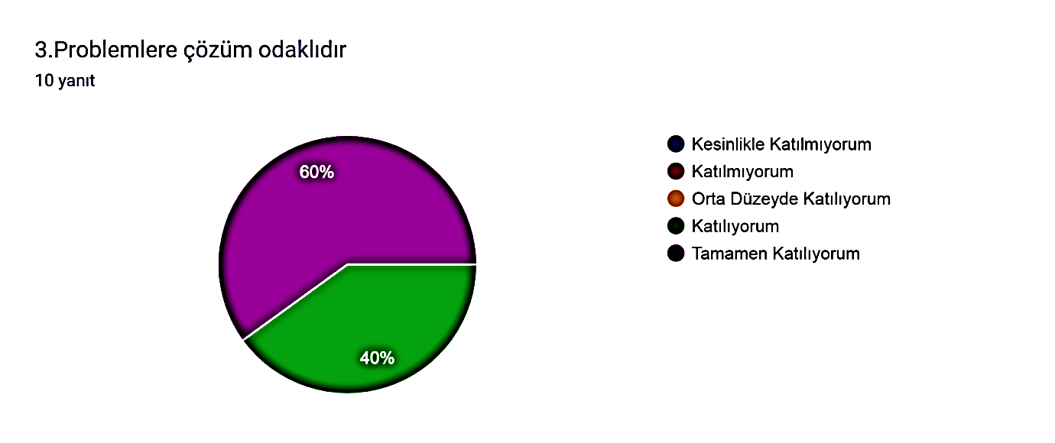 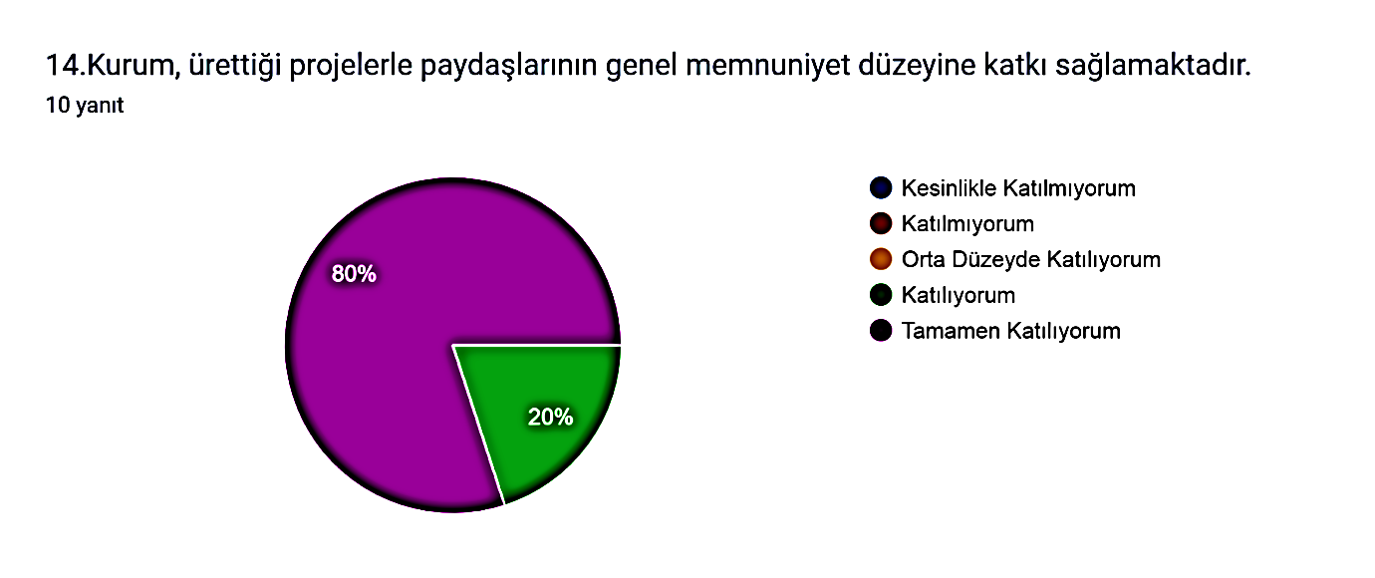

ÇÖZÜM ODAKLIDIR

ÜRETİLEN PROJELER İLE MEMNUNİYET ARTTIRIR

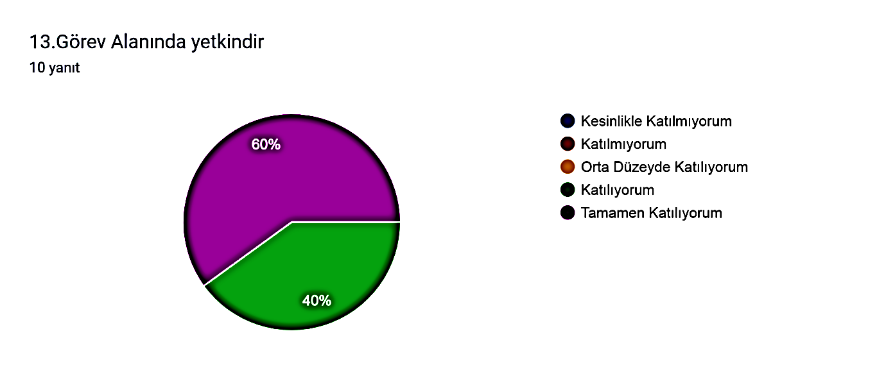 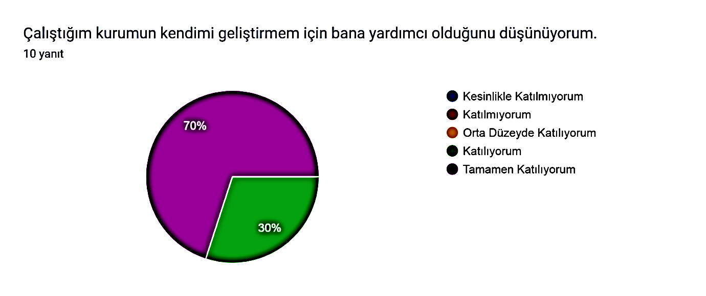

ÖĞRETMENLERİNİN KENDİSİNİ GELİŞTİRMESİNE YARDIMCI OLUR

GÖREV ALANINDA YETKİNDİR

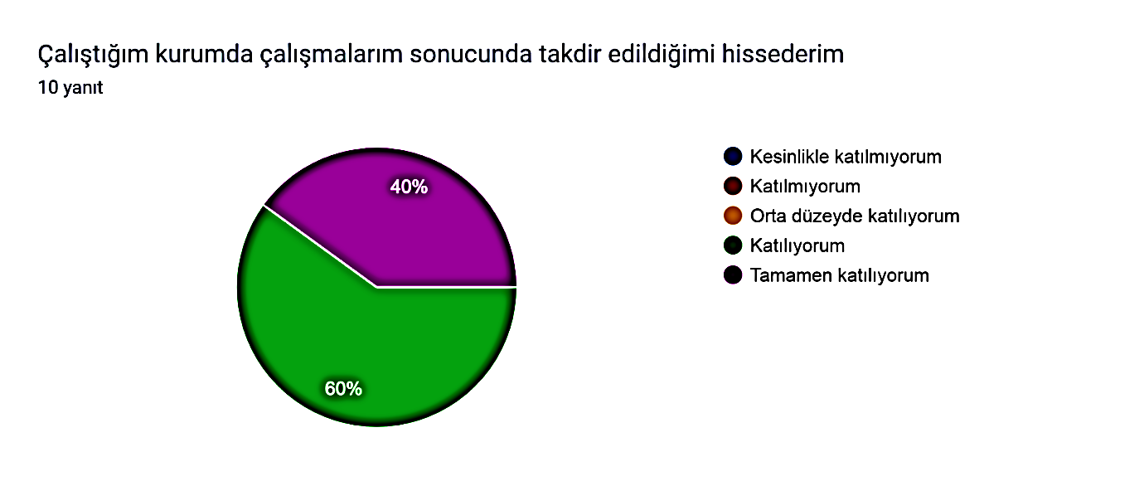 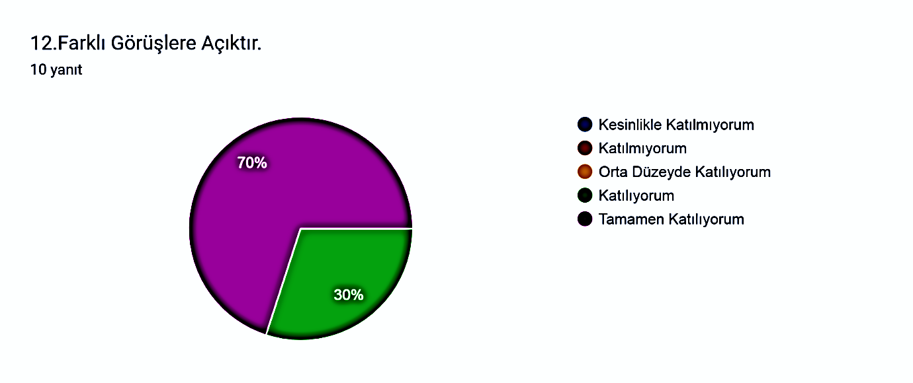

FARKLI GÖRÜŞLERE AÇIKTIR

ÖĞRETMENLER TAKDİR EDİLDİĞİNİ HİSSEDER

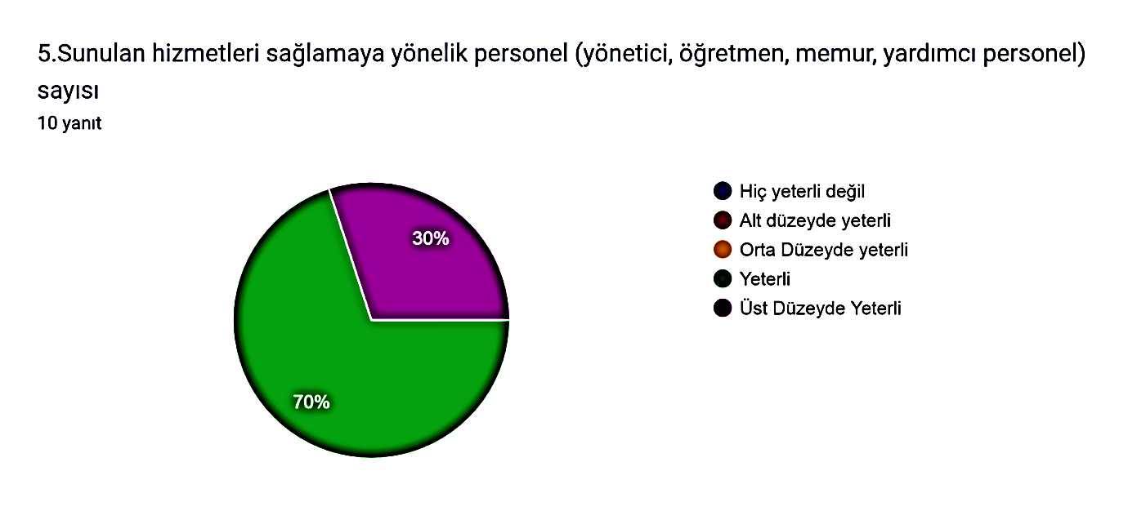 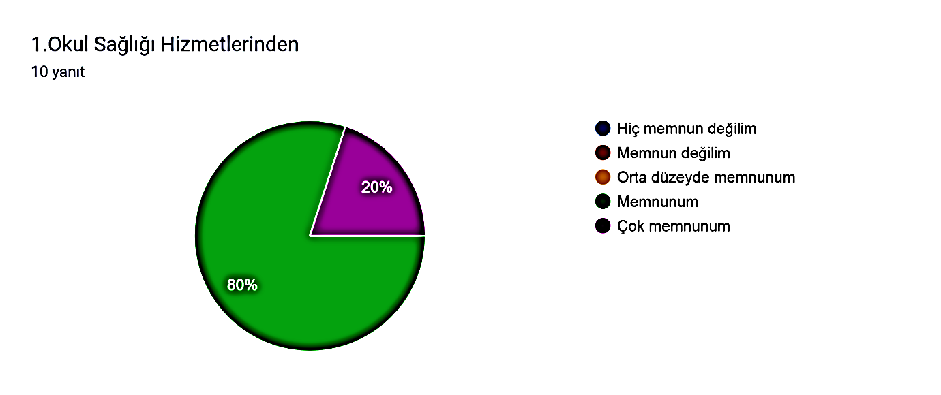

PERSONEL SAYISI

OKUL SAĞLIĞI HİZMETLERİ

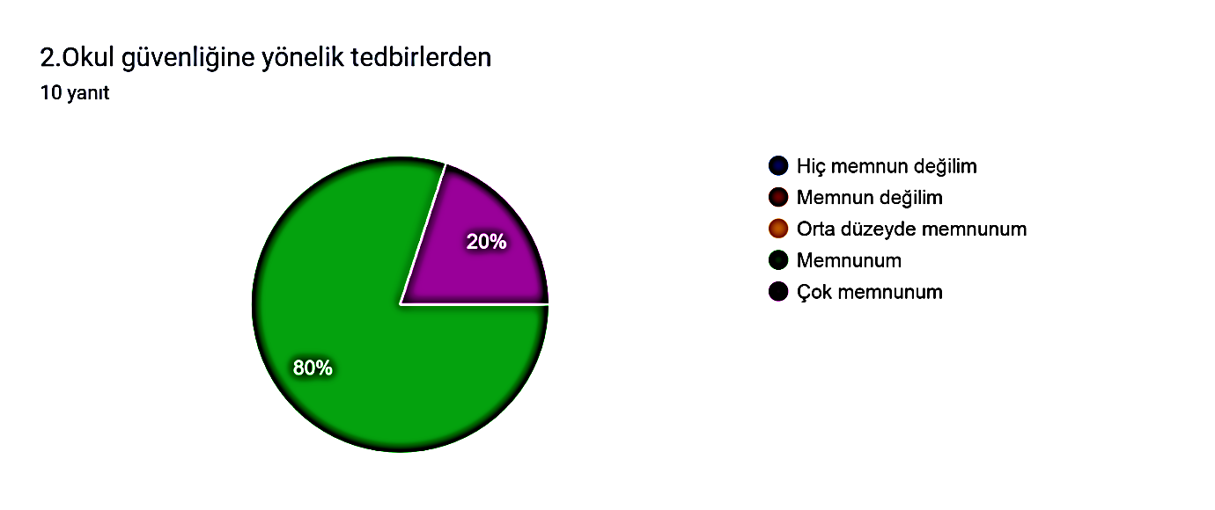 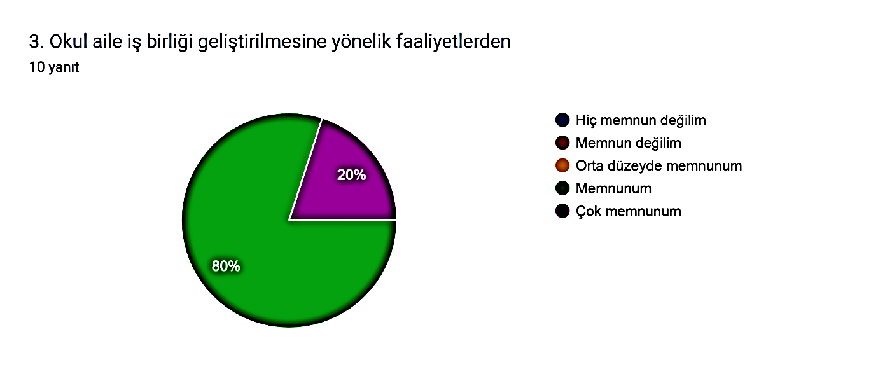

OKUL AİLE İŞBİRLİĞİNE YÖNELİK FAALİYETLER

GÜVENLİK TEDBİRLERİ

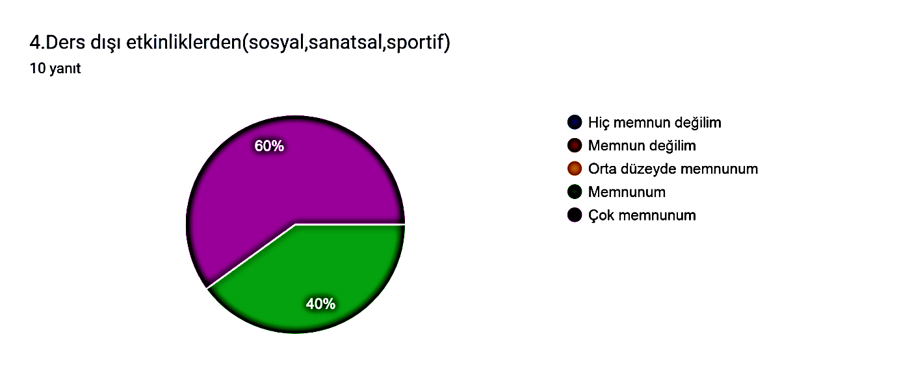 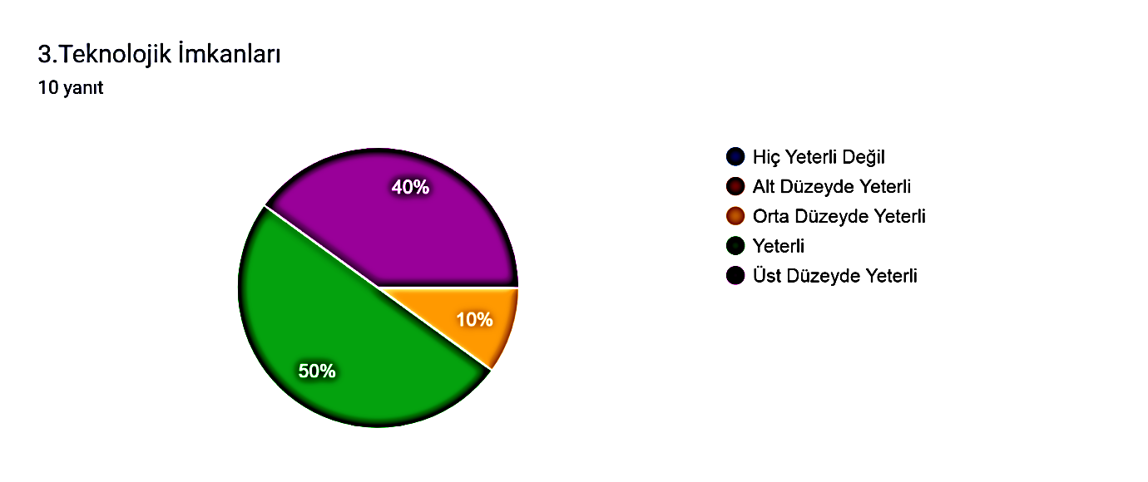

TEKNOLOJİK İMKANLAR

DERS DIŞI ETKİNLİKLER

İç paydaş anketi açık uçlu sorusu talep ve öneriler kısmında:

Okulumuzun olumlu ve olumsuz yönlerine ilişkin veriler incelendiğinde , öğretmen kadromuzda’’Okul imkanlarının yeterli olduğu ve öğretmenlerin çalışma ortamında bulunmaktan mutluluk duydukları görüşü ön plana çıkmış olup ,ders sürelerinin kısaltılması ve sınıf öğrenci sayılarının düşürülmesi gibi bakanlık nezdinde politika yürütülmesi gereken konularda talepleri olduğu anlaşılmaktadır.

**KURULUŞ İÇİ ANALİZ**

Kurum içi analiz çalışmasında; Mehmetçik Anaokulu teşkilat yapısı, insan kaynakları, teknolojik alt yapı ve donanımı, bilgi ve iletişim teknolojileriyle yürütülen proje ve faaliyetleri, eğitimin finansmanı (mali kaynaklar), fiziksel kapasitesi analiz edilmiştir.

**İNSAN KAYNAKLARI**

Okulumuzun çalışanlarına ilişkin bilgiler altta yer alan tabloda belirtilmiştir.

**Çalışan Bilgileri Tablosu**

|  |  |  |  |
| --- | --- | --- | --- |
| **Unvan\*** | **Erkek** | **Kadın** | **Toplam** |
| Okul Müdürü ve Müdür Yardımcısı | 0 | 2 | 2 |
| Sınıf Öğretmeni | 0 | 8 | 8 |
| Branş Öğretmeni | 0 | 0 | 0 |
| Rehber Öğretmen | 0 | 0 | 0 |
| İdari Personel | 0 | 0 | 0 |
| Yardımcı Personel | 0 | 4 | 4 |
| Güvenlik Personeli | 0 | 0 | 0 |
| Toplam Çalışan Sayıları | 0 | 14 | 14 |

**Okulun İdareci Yapısı**

|  |  |  |  |  |  |  |
| --- | --- | --- | --- | --- | --- | --- |
| **2023-2024 YÖNETİCİ DURUMU** | | | | | | |
| **Sıra** | **Görevi** | **MEVCUT** | | | **Norm** | **İhtiyaç** |
| **Erkek** | **Kadın** | **Toplam** |
| 1 | Müdür | 0 | 1 | 1 | 1 | 0 |
| 2 | Müdür Yardımcısı | 0 | 1 | 1 | 1 | 0 |
| Toplam: | | 0 | 2 | 2 | 2 | 0 |

**Kurum İdarecilerinin Eğitim Durumu**

|  |  |  |
| --- | --- | --- |
| **Eğitim Düzeyi** | **2024 Yılı İitibarı İle** | |
| **Kişi Sayısı** | **%** |
| Ön Lisans | 0 |  |
| Lisans |  |  |
| Yüksek Lisans | 2 |  |

**Kurum İdarecilerinin Yaşı İtibarı İle Dağılımı**

|  |  |  |
| --- | --- | --- |
| **Yaş Düzeyi** | **2024 Yılı İitibarı İle** | |
| **Kişi Sayısı** | **%** |
| 25-35 | 0 |  |
| 35-45 | 1 |  |
| 45-55 | 1 |  |

**Kurumda Gerçekleşen İdareci Sirkülasyonu**

|  |  |  |  |  |  |  |  |  |
| --- | --- | --- | --- | --- | --- | --- | --- | --- |
|  | **2019-2023 Eğitim-Öğretim Yılı İçerisinde Kurumdan Ayrılan Yönetici Sayısı** | | | | **2019-2023 Eğitim-Öğretim Yılı İçerisinde Kuruma Başlayan Yönetici Sayısı** | | | |
| **2019** | **2020** | **2021** | **2022** | **2019** | **2020** | **2021** | **2022** |
| Toplam | 0 | 0 | 0 | 0 | 0 | 0 | 0 | 0 |

**İdari Personelin Hizmet Süresine İlişkin Bilgiler**

|  |  |  |
| --- | --- | --- |
| **Hizmet Süreleri** | **2024 Yılı İtibarı İle** | **2024 Yılı İtibarı İle** |
| **Müdür** | **Müdür yardımcısı** |
| 21+………..üzeri |  | √ |
| 16-20 Yıl | √ |  |
| 10-15 Yıl |  |  |

**Okulun Öğretmen Yapısı**

|  |  |  |  |  |  |  |
| --- | --- | --- | --- | --- | --- | --- |
| **2023-2024 ÖĞRETMEN DURUMU** | | | | | | |
| **Sıra** | **Görevi** | **MEVCUT** | | | **Norm** | **İhtiyaç** |
| **Erkek** | **Kadın** | **Toplam** |
| 1 | Okul Öncesi Öğretmeni | 0 | 8 | 8 | 5 | İhtiyaç Yoktur |
| Toplam: | | 0 | 8 | 8 | 5 |  |

**Öğretmenlerin Eğitim Durumu**

|  |  |  |
| --- | --- | --- |
| **Eğitim Düzeyi** | **2024 Yılı İitibarı İle** | |
| **Kişi Sayısı** | **%** |
| Ön Lisans | 2 | 25 |
| Lisans | 5 | 62,5 |
| Yüksek Lisans | 1 | 12,5 |

**Öğretmenlerin Yaş İtibarı İle Dağılımı**

|  |  |  |
| --- | --- | --- |
| **Yaş Düzeyi** | **2024 Yılı İitibarı İle** | |
| **Kişi Sayısı** | **%** |
| 25-30 | 1 | 12,5 |
| 30-35 | 2 | 25 |
| 35-45 | 5 | 62,5 |
| 45-55 | 0 | 0 |

**Kurumda Gerçekleşen Öğretmen Sirkülasyonu**

|  |  |  |  |  |  |  |  |  |  |  |
| --- | --- | --- | --- | --- | --- | --- | --- | --- | --- | --- |
|  | **2019-2023 Eğitim-Öğretim Yılı İçerisinde Kurumdan Ayrılan Öğretmen Sayısı** | | | | | **2019-2023 Eğitim-Öğretim Yılı İçerisinde Kuruma Başlayan Öğretmen Sayısı** | | | | |
| **2019** | **2020** | **2021** | **2022** | **2023** | **2019** | **2020** | **2021** | **2022** | **2023** |
| Toplam |  | 2 |  | 1 | 1 | 2 | 1 | 1 | 1 | 1 |

**Öğretmenlerin Hizmet Süresine İlişkin Bilgiler**

|  |  |
| --- | --- |
| **Hizmet Süreleri** | **2024 Yılı İtibarı İle** |
| **Okul Öncesi Öğretmeni** |
| 21+………..üzeri | 0 |
| 20-10 Yıl | 7 |
| 10-1 Yıl | 1 |

**Destek Personele İlişkin Bilgiler**

|  |  |  |  |  |  |  |  |
| --- | --- | --- | --- | --- | --- | --- | --- |
|  | **Görevi** | **Erkek** | **Kadın** | **Adet** | **Eğitim Durumu** | **Hizmet Yılı** | **Toplam** |
| 1 | Memur |  |  |  |  |  |  |
| 2 | Aşçı |  | √ | 1 | Lise | 14 | 14 |
| 3 | Mutfak Personeli |  | √ | 1 | Lise | 6 | 6 |
| 4 | Kat Görevlisi |  | √ | 2 | Lise | 4 | 4 |
| 5 | Güvenlik Görevlisi |  |  |  |  |  |  |

**MALİ KAYNAKLAR**

Okulumuzun genel bütçe ödenekleri, okul aile birliği gelirleri ve diğer katkılarda dâhil olmak üzere gelir ve giderlerine ilişkin son iki yıl gerçekleşme bilgileri alttaki tabloda verilmiştir.

|  |  |  |  |
| --- | --- | --- | --- |
| **Yıllar** | **2021** | **2022** | **2023** |
| Ödenek |  |  |  |
| Aidat geliri | 124.886,93 | 292.378,74 | 182.994,14 |
| Kulüp geliri | 227.122,48 | 585.684,51 | 1.338.780,00 |
| Okul aile birliği geliri | 107.158,63 | 358.033,15 | 763.904,13 |
| Toplam |  |  |  |

**TEKNOLOJİK KAYNAKLAR**

|  |  |  |  |
| --- | --- | --- | --- |
| **Ad** | **Sayı** | **Ad** | **Sayı** |
| Akıllı Tahta Sayısı | 0 | TV Sayısı | 0 |
| Masaüstü Bilgisayar Sayısı | 0 | Yazıcı Sayısı | 6 |
| Taşınabilir Bilgisayar Sayısı | 6 | Fotokopi Makinası Sayısı | 1 |
| Projeksiyon Sayısı | 4 | İnternet Bağlantı Hızı | 50 Mb/s |

PESTLE ANALİZİ

PEST analizi, genellikle bir organizasyon ya da ürünün hangi noktada olduğunu ve nereye doğru gittiğini, içeride olan olayları bir süre sonra etkileyecek dış çevredeki gelişmeler çerçevesinde tespit etmek için kullanılan bir araçtır.

PEST analizi, faaliyet gösterilen çevredeki büyük resmin görülmesine ve bu çevrede organizasyon için fırsat ve tehdit olarak algılanabilecek olan faktörlerin tespit edilmesine yardımcı olan çok kullanışlı bir analiz aracıdır. Organizasyonun ya da departmanın dış çevresinin iyi analiz edilmesiyle fırsatlar avantaja çevirebilir, tehditler en aza indirilebilir.

Mehmetçik Anaokulu çevre analizinde; kuruluşu etkileyebilecek dışsal değişimler, eğilimler değerlendirilmeye ve politik, ekonomik, sosyal ve teknolojik (PEST) faktörler belirlenmeye çalışılmıştır. Müdürlüğün faaliyet alanında; dünya ve ülkemizdeki durum, gelişmeler, kritik konular ve bu konuların kurumu nasıl etkileyebileceği dikkate alınmıştır.

Okulumuz yerleşim oranı yoğun olan merkezi bir konumu bulunan Tuzla semtinde bulunmaktadır. Veli profilimizde genelde anne ve babanın çalışması gelir düzeyi ortalamasını yukarılara çekmektedir.

İstanbul’un merkezi ilçelerinden olan Tuzla her türlü olanaklara sahip, sosyal ve kültürel etkinliğin rahatlıkla gerçekleştirilebileceği Tuzla Marina, İdris Güllüce Kültür Merkezi, Tuzla Belediyesi Nikah ve Kültür Sarayı, Tuzla Sahil Sahnesi, Ahmet Yesevi Semt Konağı, Mehmet Akif Ersoy Semt Konağı, Hacı Bektaş Veli Semt Konağı mevcuttur. İlçe genelinde 22 Bağımsız Anaokulu, 1 Özel Eğitim Anaokulu, 24 İlkokul, 17 Ortaokul, 3 İmam Hatip Ortaokulu, 1 İşitme Engelli Ortaokulu, 5 Anadolu Lisesi, 3 Çok Programlı Lise, 5 İmam Hatip Lisesi, 11 Meslek Lisesi olmak üzere 99 adet resmi kurum bulunmaktadır. Bunların yanı sıra, ilçede 1 Halk Eğitim Merkezi1 Rehberlik Araştırma Merkezi ve 1 BİLSEM bulunmaktadır.

Resmi okulların yanında 87 Anaokulu-İlkokul-Ortaokul-Anadolu Lisesi-Dershane, 14 Rehabilitasyon Merkezi, 11 Mtsk, 32 Muhtelif Kurslar, 3 Özel Eğitim Kursu, 11 yurt olmak üzere 89 adet özel kurum bulunmaktadır. Ayrıca yedi adet Üniversitesi bulunmaktadır.

|  |  |
| --- | --- |
| **Politik ve yasal etmenler** | **Ekonomik çevre değişkenleri** |
| -Kurumda kamu yönetimi reform çabaları, toplam kalite yönetimi, strateji yönetimi, performans değerlendirmesi gibi yeni yönetim ve değerlendirme araçlarının uygulanması ve takibi,  -Erken eğitimin çocukların gelişimi ve örgün eğitimdeki başarıları üzerindeki önemli etkilerinin uluslar arası farkındalığındaki artış  -Eğitimin yerinden yönetim anlayışına doğru çevrilmesi  -Toplumun eğitim öğretime erişebilirlik hakkında okul öncesi eğitimin zorunlu hale gelmesi beklentileri  -İkili eğitimin yaygınlaştırılarak okul öncesi eğitimden daha fazla çocuğun yararlanmasını sağlama çalışmaları | -Hükümet politikalarıyla ülke ekonomisindeki önceliklerin değişmesi sonucunda okulun  önceliklerinin de değişmesi,  -İstihdamda geleneksel alanlarından bilgi hizmet sektöründe kayış,  -Okul öncesi eğitim veren okulların yeni eğitim anlayışlarına göre düzenlenmesi  -Okul çevresinin sosyo-ekonomik düzey olarak orta ve üst düzey grubunda olması |
| **Sosyal-kültürel çevre değişkenleri** | **Teknolojik çevre değişkenleri** |
| -Bilginin, refaha ve mutluluğa ulaşmada ana itici güç olarak belirmesi; vatandaşın daha nitelikli eğitime yönelmesi  -Bilinçli velilerin çocuklarının değişik ihtiyaçlarına , doğal yeteneklerine ve ilgi alanlarına odaklanmasını sağlaması,  -Kentlerin hızla genişlemesi,tesisleşmesi ve bunun yol açtığı yeni okullara olan talebin artması,  -Erken eğitimin çocukların gelişimi ve örgün eğitimdeki başarıları üzerindeki önemli etkilerinin olması neticesinde okul öncesi eğitime olan talebin artması,  -Bireylerin kendilerini çok yönlü geliştirebilmeleri için uygun ortamları bulması,  -Kişisel gelişime önem verilmesi.  -Şehirler arası göçler dolayısıyla artan okul çağındaki çocuk sayısı,  -Yeni istihdam tarzları,artan hareketlilik ve yoksulluktaki yeni yoğunlaşma etkisiyle değişen aile yapısı ve sosyal yapı, | -Kurum içinde bilginin hızlı üretimi, erişilebilirlik ve kullanılabilirliğinin gelişmesi,  -Kurum içinde teknolojinin sağladığı yeni öğrenme, etkileşim ve paylaşım olanaklarının artması,  -Bilgi ağının en iyi şekilde kullanılmasına yönelik eğitimlerin sürekliliğinin sağlanması sonucu  kurumda bilişim teknolojilerini  -Eğitim-öğretimde teknoloji kullanmaya yönelik materyallerin gelişmesi |
| **Ekolojik ve doğal çevre değişkenleri** | **Etik ve ahlaksal değişkenler** |
| -Kentsel yapılaşmada doğal hayatın azlığı  -Sağlıklı beslenme koşullarının değişmesi | -Birçok geleneksel sosyal yapının etkisini azalması,  -Kalabalık toplumun bozuk yapılarının okul çevrelerinde etkin hale gelmesi |

**GZFT ANALİZİ**

|  |  |
| --- | --- |
| **OLUMLU YÖNLER** | |
| **İÇ** | **DIŞ** |
| **GÜÇLÜ YÖNLER** | **FIRSATLAR** |
| 1.Okul idaresinin değişime ve gelişime açık olması  2.Demokratik tavır sergileyen bir yönetim anlayışının bulunması  3.Okul ikliminin olumlu olması  4.Proje tabanlı eğitim etkinliklerinin yürütülmesi  5.Eğitim-öğretime ait plan ve programların eksiksiz olarak uygulanması  6.Sosyal etkinliklerin sistematik olarak uygulanması  7.Okul donanımının yeterli seviyede olması  8.Yemekhanenin bulunması ve yemeğin okulda pişmesi  9.Okul bahçesinin büyük ve donanımlı olması  10.Okulumuzun Askeri alan yerleşkesinde olması  11. Okulun güvenlik tedbirlerinin iyi olması  12.Okulun düzenli bir gelirinin olması  13.Kamu ve özel sektör kuruluşlarıyla,İl-İlçe Milli Eğitim Müdürlükleriyle işbirliği içinde olmak  14.Okulda çalışan personel sirkülasyonunun olmaması | 1.Okul öncesi eğitimin yaygınlaşmasına verilen destek  2.İl-İlçe Milli Eğitim Müdürlüklerinin ve Bakanlığın vermiş olduğu Öğretmen ve İdareci eğitim seminerleri  3.Velilerin Okul Öncesi Eğitime bakış açılarının olumlu olması  4.Velilerin Eğitim durumlarının yüksek olması  5.Velilerin sosyo-ekonomik durumlarının iyi olması  6.Öğretmen kadrosunun genç ve dinamik olması  7.Merkezi bir konumda olmak  8.Okula ulaşımın rahat sağlanması  9.Okul binasının tek katlı olması  10.Okul bahçesinin yeşil alanın fazla olması  11.Okulumuzun iki ayrı noktadan giriş-çıkış kapısının olması  12.Okulun cadde gürültüsünden uzak bir yerde bulunması  13.Protokol gereği kulüplü sınıflarımızın olması  14.Uygulanan kanun,yönetmelik vb |
| **OLUMSUZ YÖNLER** | |
| **İÇ** | **DIŞ** |
| **ZAYIF YÖNLER** | **TEHDİTLER** |
| 1.Çalışan velinin fazla olması nedeniyle aile etkinliklerine katılımın zorlaşması  2. Velilerin Eğitim seminerlerine katılım sağlamaması  3.Kadrolu yardımcı personel olmaması  4.Çok amaçlı salonumuzun olmaması  7.Servis olanaklarımızın bulunmaması  8.Okula girilen yolun araç trafiğine uygun olmaması  9.Depo alanımızın olmaması  10.Öğretmenler Odasının Olmaması  11.Rehber Öğretmen Normu Olmaması | 1.Binanın alt yapı, çatı ve tesisatının çok eski olması  2.Parçalanmış aileler  3.Bölgemizde az sayıda anaokulunun bulunması  4.Piyade okulu ile yapılan protokol  5.Piyade okulu personelinin atama dönemlerinin kayıt dönemine uymaması  6.Çalışan personelin eğitim-öğretim yılı içerisinde işten ayrılma durumlarının yaşanması |

**TESPİT VE İHTİYAÇLARIN BELİRLENMESİ**

|  |  |  |
| --- | --- | --- |
| **DURUM ANALİZİ AŞAMALARI** | **TESPİTLER/SORUN ALANLARI** | **İHTİYAÇLAR/GELİŞİM ALANLARI** |
| Uygulanmakta olan stratejik planın değerlendirilmesi |  |  |
| Mevzuat analizi | -Öğretmenlik mevcut kariyer sisteminin yetersiz olması ve okul yöneticiliği alanlarında kariyer sisteminin bulunmaması.  - Tarama hizmetlerinin okul öncesi grubuna yapılmaması,  - Bilim ve Sanat Merkezlerine okul öncesi grubun dahil edilmemesi | -Yakın çevrede veya eğitim bölgelerinde bulunan üniversiteler ile Öğretmenlik ve okul yöneticiliği alanlarında kapsamlı işbirliği protokol çalışmalarının üst yönetimler tarafından yapılması,  -Bilim ve Sanat Merkezleri kapsamına okul öncesi eğitimin katılması  -Tarama hizmetlerinin okul öncesi eğitimde de yaygınlaştırılması, |
| Üst politika belgeleri analizi |  |  |
| Paydaş analizi | -Çalışan annelerin fazla olması ve çocuklarının sosyal, kültürel ve sportif ihtiyaçlarını okullardan talep etmesi | - Öğretmenlerin, öğrencilerin sosyal ve kültürel gelişimini destekleyici faaliyetlere katılımının sağlanması, |
| İnsan kaynakları yetkinlik analizi | -Okulda uygulanan diğer eğitimlerde yabancı dil eğitiminin çok yönlü desteklenmemesi  - Dijital becerileri edinme ve uygulamalarında aktif kullanma konusunda öğretmenler arasında ilgi ve yönelim farklarının olması.  -Öğretmen ve idari kadronun hizmet içi eğitime katılma konusunda istekli olmaması  -Rehberlik normu olmayan okulumuzda özel alan bilgisi gerektiren eğitimlerin verilmesinde yaşanan güçlük  -Öğretmenlerin Rehberlik teknikleri konusunda eğitim almalarının sağlanması  -Kaynaştırma/bütünleştirme uygulamaları yoluyla eğitim hakkında yönetici ve öğretmenlerin aldığı eğitimlerin yetersiz olması  - Özel yeteneklilere yönelik öğrenme ortamları, ders yapıları ve materyallerinin geliştirme çalışmalarının yetersiz olması. | - Mevcut öğretmenlerde Yabancı Dil konusunda farkındalığın arttırılması  -Öğrencilerden yabancı dil konusundaki farkındalığın arttırılması  - Dijital içerikler ve beceri tabanlı materyaller geliştirilmesi için ilgili personelin hizmetiçi eğitime alınması  -Hizmetiçi eğitime yönlendirilecek personele mali kaynak desteği  -Sınıf öğretmenlerine yönelik, özel alan bilgisi gerektiren güncel eğitimlerin RAM tarafından verilmesi  -Kaynaştırma/bütünleştirme uygulamaları hakkında ilgili paydaşların (yönetici, öğretmen, öğrenci ve veli) bilgilendirilmesi.  -Özel yetenekli öğrencilerin tespit edilebilmesi için öğretmenlerin bu konuda eğitim alması |
| Kurum kültürü analizi | -Öğretmenlerin Portfolyo sunumuna ilgilerinin az olması  -Ailelerin bir üst kademeye geçiş için uygulanan ölçme değerlendirme uygulamalarının sonuçlarını görme isteği  -Uygulanan Ölçme değerlendirme testlerinin uzun zaman alması  -Devir zamanında yeterli havalandırma ve temizliğin tam olarak yapılamaması  -Sınıf kapısının ortak alana açılmasından dolayı velilerin sınıfa müdahale etmeleri  -Okulda uygulanan projelerin eğitime çeşitlilik katması | - Öğretmenler tarafından Ölçme ve Değerlendirme tekniklerinin öğrenilmesi  - Ailelerin Gelişim Raporlarını nasıl değerlendirmeleri gerektiği konusunda bilgilendirilmesi  -Dönemde iki kere portfolyo sunumunun yapılması  - Devir saatleri konusunda öğretmenlerin ve velilerin belirlenen programa uygun hareket etmesi konusunda teşvik edilmesi  - Dersler ile ders dışı etkinliklerin kültürel kazanımlarla desteklenmesi, |
| Fiziki kaynak analizi | -Öğrencilerin bilimsel, kültürel, sanatsal ve sportif faaliyetlere katılımının düşük olması,  -Tasarım-beceri atölyelerinin yetersiz olması.  -Okulun fiziki imkanlarının atölye açma konusunda yetersiz olması  -Sınıfın küçük olmasından dolayı eğitim programında belirtilen merkez düzenlemesinin eksik yapılması  -Okulumuzda bireysel veli görüşmesi yapmaya uygun alan olmaması  -Okulların engelli öğrencilerimizin kullanımına, tek katlı olmasından dolayı uygun olması,  -Özel Eğitimde Erken Çocukluk faaliyetlerinin yetersiz olması. | -Veli ve öğretmenlere yönelik olarak öğrencilerin bilimsel, kültürel, sanatsal ve sportif faaliyetlere katılması yönünde farkındalık çalışmaları yürütülmesi,  - Çocukların düşünsel, duygusal ve fiziksel ihtiyaçlarını destekleyen tasarım-beceri atölyelerinin kurulması.  -Sınıfın Küçük olmasında dolayı var olan dolap düzeninin yeniden inşa edilmesi  -Engelli tuvaletlerinin yapılması  -Okul Öncesi faaliyetlerinin çeşitliliğinin arttırılması |
| Teknoloji ve bilişim alt yapısı analizi | -Sınıflarda bilgisayar merkezlerinin olmaması | - Eğitim uygulamaları için teknik altyapının oluşturulması(Bilgisayar merkezleri) |
| Mali kaynak analizi | -Kulüp ücretlerinin maliyetini yüksek olması | - İlgili kurum ve kuruluşlarla iş birliği çalışmaları, |
| Pest analizi | -Aday kayıtta başvuru yapan her öğrencinin kabulünün yapılamaması  -Ailelerden gelen bireysel taleplerin çok olması ve okul kurallarına aykırı olması  -Yapılan Aile eğitimlerine katılımın az olması  -Askeri personelin zamansız atanmaları  -Aile eğitimi verecek eğitimci vb personelin bulunmasında yaşanan sıkıntılar  -Kaynaştırma öğrencileri hakkında öğrenci ve ailelerin olumsuz tutum ve yaklaşımlarının olması, | -Erken çocukluk eğitimi konusunda ailelere ve topluma yönelik farkındalık çalışmaları,  -Ailelere erken çocukluk hakkında eğitiminin alanında uzman kişiler tarafından verilmesinin sağlanması  -Kaynaştırma/bütünleştirme uygulamaları hakkında ilgili paydaşların bilgilendirilmesi. |

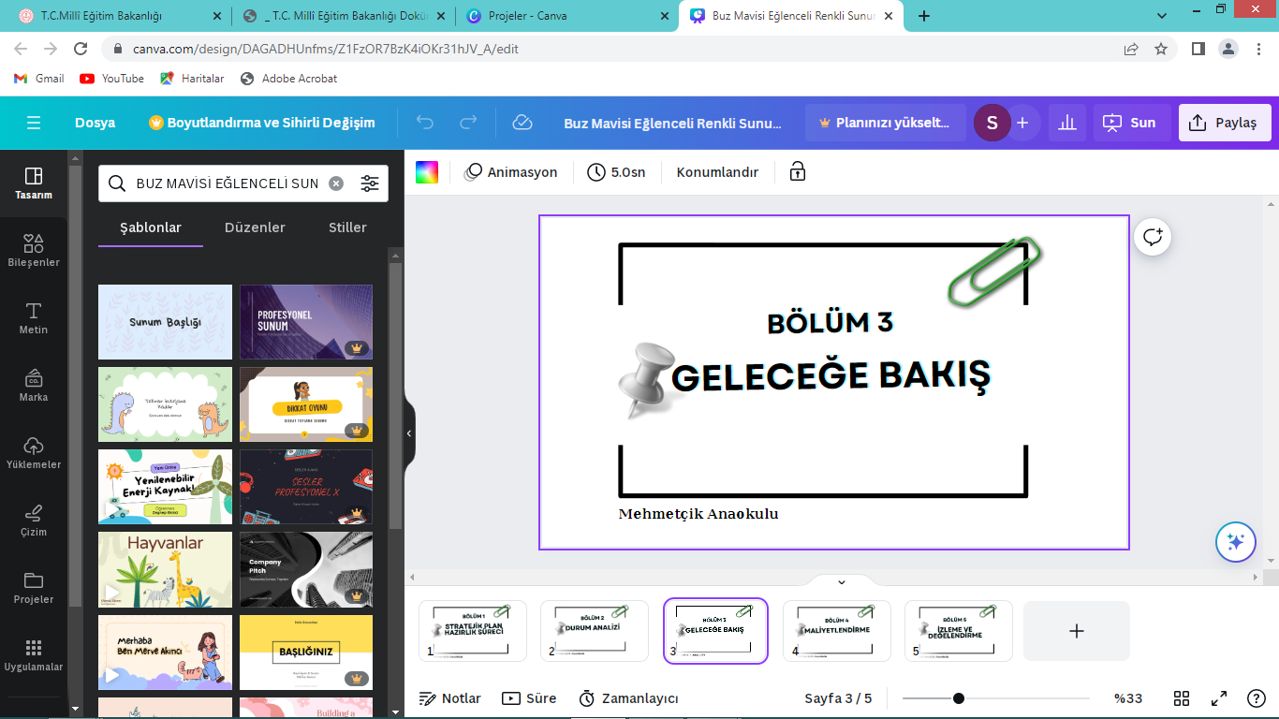

**MİSYON VİZYON VE TEMEL DEĞERLER**

**MİSYONUMUZ**

Okul öncesi eğitim yaygınlaştırmak, kalitesini attırmak ve her çocuğun birbirinden farklı özellikler taşıyan bireyler olduğu ilkesinden yola çıkarak, bulunulan çağın gereklerini de göz önüne alıp, farklılaştırılmış eğitim uygulamalarından yararlanarak tüm gelişim alanlarını destekleyip; sorgulayan, yaratıcı,paylaşımcı,kendini ifade edebilen,sorumluluk alabilen,toplum bilinci gelişmiş,kültürel değerlere önem veren,genel ahlak kurallarını benimseyen,Atatürk ilke ve inkılaplarına bağlı bireyler olarak bir üst eğitime ve hayata hazırlamak.

**VİZYONUMUZ**

Yeteneklerini doğru kullanabilen, bilimsel düşünceye sahip, araştıran, kendine güvenen,sorumluluk duygusu gelişmiş,Atatürk-vatan-millet-bayrak-aile ve insan sevgisini benimseyen,milli ve ahlaki değerlere bağlı,çevresiyle iyi iletişim kurabilen bireyler yetiştiren ve bu yönleriyle eşdeğerleri arasında tercih edilen bir eğitim kurumu olmak

**TEMEL DEĞERLER**

-Atatürk ilke ve inkılaplarını esas alırız

-Çalışanların kendini güvende hissetmelerini,işbirliğine dayalı çalışmalarını ve kendilerini sürekli gelişmelerini sağlarız.

-Çalışanları tanır; onların yeteneklerini geliştirir, fikirlerine değer veririz.

-Kurumdaki tüm çalışanların sürekli eğitimin bir parçası olduğuna inanırız.

-Görevlerimizi yerine getirirken objektiflik ilkesini uygularız.

-Başarının takım çalışması ve işbirliği ile yakalanacağına inanırız.

-Değişimin ve sürekli gelişimin önemine inanırız.

-Öğrenci, veli ve toplumun beklentilerini karşılayacak bir gelişimin yanındayız.

-Ortak akıl kullanarak kararlar alırız ve fırsat eşitliğini okulda yansıtırız.

-Okulumuzda her öğrencinin gelişmesi için ortam hazırlarız.

-Öğrencilerimizin geleceğinin bizim geleceğimiz olduğuna inanırız.

-Farklılıklara değer verir ve zenginlik olarak kabul ederiz.

-Eğitim için özveride bulunur, her türlü desteği veririz.

-Eğitimde kaliteyi ön planda tutarak,kaliteli eğitimden ödün vermeyiz.

-Okulumuzda yapılan çalışmaların ülkemize ve insanlığa katkı getireceğine inanırız.

-Yaşamın her boyutunda etkin olarak yer almayı ve zamanı iyi kullanmayı temele alırız.

-İlişkilerinde; dürüstlüğü, güveni, hoşgörüyü esas alan ve etkili iletişim kurabilen bireyler olmayı tercih ederiz.

-Kendisiyle barışık, sağlıklı bir güven duygusu ve özdenetim geliştirmiş bireyler olmayı yeğleriz.

-Paylaşarak gelişeceğimizin bilinciyle işbirliğini işbölümünden üstün tutarız.

-Anadilimizin etkili biçimde kullanılmasını amaçlarız.

-Kendi toplumsal değerlerimizin evrensel değerler içindeki önemini görüp bu değerlerin gelişimi konusunda mücadele edebiliriz.

-Kendimize ve insanlığa karşı sorumluluklarımızı yerine getirip doğal çevreyle uyum içinde yaşayabiliriz.

-Yaratıcı çözümleri alışılmış çözümlerin üzerinde tutup sorunlara yaratıcı ve yapıcı çözümler üretme çabası içindeyiz.

-Var olan bilgiyi yeni bilgiler üretmek için kullanıp bilimsel ve teknolojik gelişmeleri yaşamımıza yansıtabiliriz.

**AMAÇ VE HEDEFLERE İLİŞKİN MİMARİ**

|  |  |
| --- | --- |
| **AMAÇ1** | Okul öncesi eğitim kurumlarının, eğitimin temel ilkeleri doğrultusunda niteliğini arttırmak  Amacıyla kurumsal kapasite geliştirilecektir |

**Hedef 1.1:**Okul öncesi eğitim kurumlarında fiziki mekânların okulun ihtiyaç ve hedefleri doğrultusunda iyileştirilmesi sağlanacaktır.

**Hedef 1.2:** Eğitim ve öğretimin sağlıklı ve güvenli bir ortamda gerçekleştirilmesi için okul sağlığı ve güvenliği geliştirilecektir.

**Hedef 1.3:**Eğitim ve öğretimin sağlıklı planlaması için kurumsal organizasyon çalışmalarının düzenlenmesi

|  |  |
| --- | --- |
| **AMAÇ 2** | Eğitim ve öğretimin niteliğinin geliştirilmesi sağlanacaktır.. |

**Hedef 2.1:**Kurum personelinin mesleki gelişimlerinin artırılması sağlanacaktır.

|  |  |
| --- | --- |
| **AMAÇ 3** | Öğrencilerin kaliteli eğitime erişimleri fırsat eşitliği temelinde artırılarak tüm gelişim alanlarını kapsayacak şekilde çok yönlü gelişimleri sağlanacaktır.. |

**Hedef 3.1:** Okul öncesi eğitime erişim artırılacaktır.

**Hedef 3.2:** Okul öncesi eğitim programında yer alan gelişim alanları doğrultusunda ölçme değerlendirme yapılacaktır

**Hedef 3.3:** Okul Öncesi Eğitimde yabancı dil eğitiminin kalitesini arttırılacaktır

**Hedef 3.4:** Okul Öncesi Eğitimde öğrenme süreçlerini destekleyen 21.yy ve toplumsal yaşam becerileri ile değerler eğitimi destekli eğitim ortamlarının oluşturulması sağlanacaktır

**Hedef 3.5:** Okul Rehberlik ve Psikolojik Danışmanlık hizmetleri etkin olarak yürütülecektir

**Hedef 3.6:** Niteliğini artıracak yenilikçi uygulamalara yer verilecektir

.

**AMAÇ, HEDEF, GÖSTERGE VE STRATEJİLER**

Bu bölümde Müdürlüğümüz 2024-2028 Stratejik Planı’nın amaç, hedef, hedef kartı ve stratejilerine yer verilmiştir.

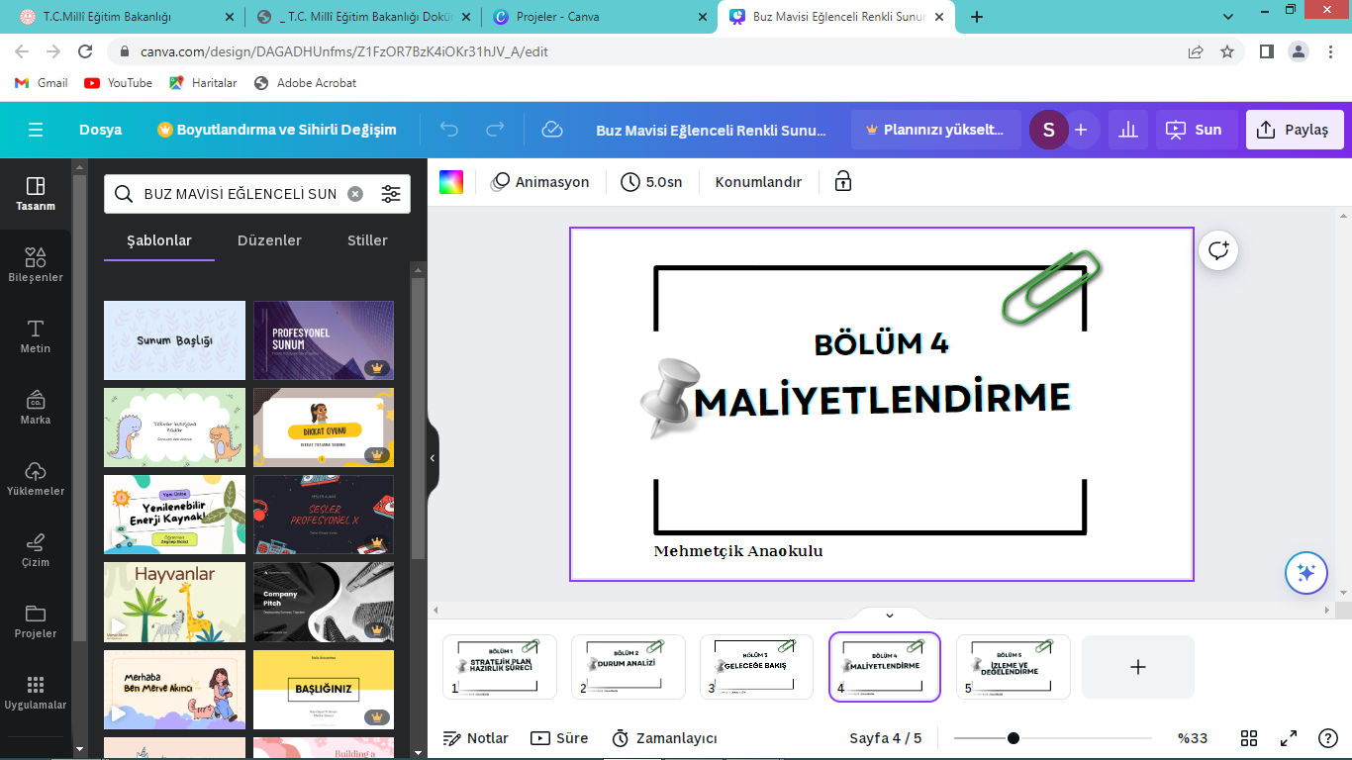

**MALİYETLENDİRME**

|  |  |  |  |  |  |  |
| --- | --- | --- | --- | --- | --- | --- |
|  | 2024 | 2025 | 2026 | 2027 | 2028 | Toplam Maliyet |
| **Amaç 1:** |  |  |  |  |  |  |
| Hedef 1.1: |  |  |  |  |  |  |
| Hedef 1.2: |  |  |  |  |  |  |
| Hedef 1.3: |  |  |  |  |  |  |
| **Amaç 2:** |  |  |  |  |  |  |
| Hedef 2.1: |  |  |  |  |  |  |
| **Amaç 3:** |  |  |  |  |  |  |
| Hedef 3.1 |  |  |  |  |  |  |
| Hedef 3.2: |  |  |  |  |  |  |
| Hedef 3.3: |  |  |  |  |  |  |
| Hedef 3.4: |  |  |  |  |  |  |
| Hedef 3.5: |  |  |  |  |  |  |
| Hedef 3.6: |  |  |  |  |  |  |
| Genel yönetim giderleri |  |  |  |  |  |  |

*Tablo-11 Amaç ve Hedef Maliyetleri Tablosu*

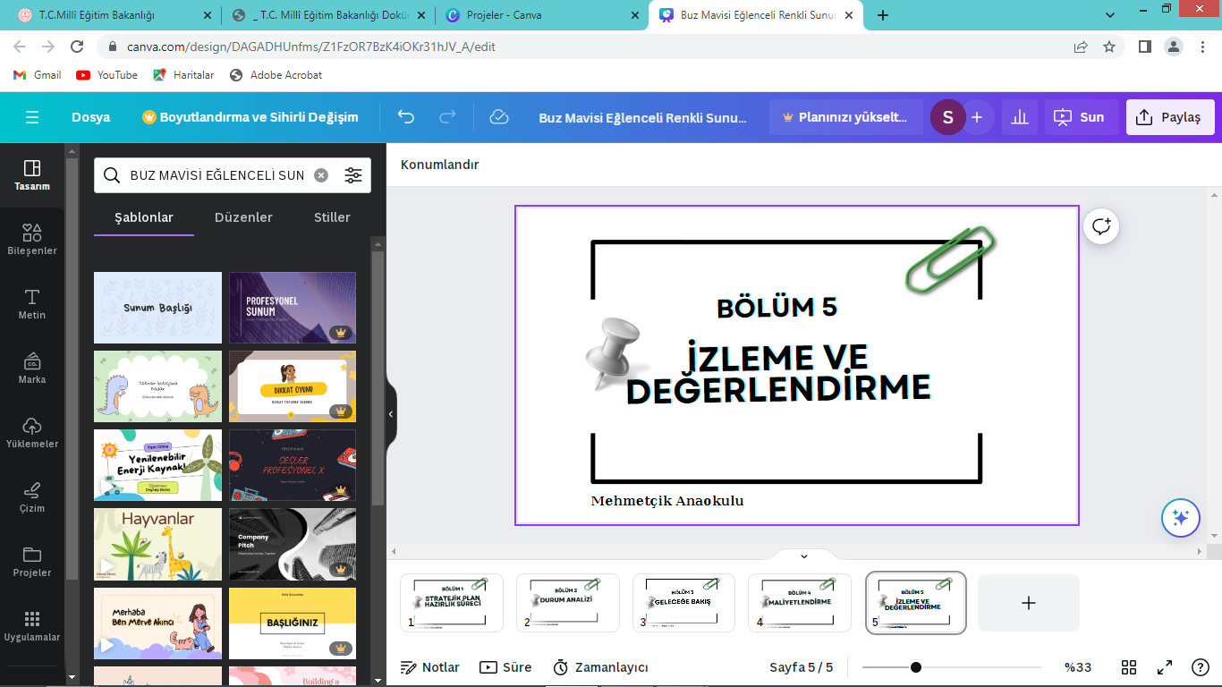

**İZLEME VE DEĞERLENDİRME**

**2024-2028 Stratejik Planı İzleme ve Değerlendirme Modeli**

“Mehmetçik Anaokulu Stratejik Planı”nın onaylanarak yürürlüğe girmesiyle birlikte,Stratejik Plan uygulamasının izleme ve değerlendirmesine başlanacaktır.

İzleme, “Mehmetçik Anaokulu Stratejik Planı”nda ortaya konulan hedeflere ilişkin gerçekleşmelerin sistemli olarak takip edilerek raporlaştırılmasıdır.

Değerlendirme ise, uygulama sonuçlarının stratejik amaç ve hedeflere kıyasla ölçülmesi ve söz konusu amaç ve hedeflerin tutarlılık ve uygunluğunun analizidir.Stratejik Planın uygulanmasından sorumlu bölüm, birim ve sorumlular, plan aşamasında tespit edilmiştir. Planda yer alan amaç ve hedeflere ulaşabilmek ve çalışmaların izleme ve değerlendirmesini yapabilmek için Mehmetçik Anaokulu stratejik plan izleme ve değerlendirme görevi “Stratejik Planlama Ekibi”ne verilmiştir

İzleme ve Değerlendirme Sürecinin İşleyişi

İzleme ve değerlendirme sürecinin işleyişi ana hatları ile yukarıdaki şekilde özetlenmiştir.

Müdürlüğümüz 2024–2028 Stratejik Planı’nda yer alan performans göstergelerinin gerçekleşme durumlarının tespiti yılda iki kez yapılacaktır. . Stratejik amaçlar, hedefler, strateji ve politikalar ,gerçekleşmeler konusundaki açıklamalar, yorumlar ve mevcut durum hakkında bilgileri içeren raporlar sorumlu birimler tarafından hazırlanacaktır. Bu raporlar altı aylık dönemler hâlinde ve iki nüsha hazırlanarak bir nüshası izleme değerlendirme ekibine, bir nüshası da “İlçe Milli Eğitim Müdürlüğü Strateji Geliştirme Birimi”ne iletilecektir.

**EKLER**

**Öğretmen Anketleri**

|  |  |  |  |  |  |  |  |
| --- | --- | --- | --- | --- | --- | --- | --- |
| Sıra No | MADDELER | Dereceler | | | | | Başarı oranı |
| Kesinlikle Katılmıyorum | Katılmıyorum | Orta Düzeyde Katılıyorum | Katılıyorum | Tamamen Katılıyorum |  |
| 1 | Okulumuz problemlere çözüm odaklıdır. |  |  |  |  |  |  |
| 2 | Görev Alanında Yetkindir |  |  |  |  |  |  |
| 3 | Çalıştığım kurumda çalışmalarım sonucunda takdir edildiğimi hissederim |  |  |  |  |  |  |
| 4 | Kurum ürettiği projelerle paydaşlarının genel memnuniyet düzeyine katkı sağlamaktadır. |  |  |  |  |  |  |
| 5 | Çalıştığım kurumun kendimi geliştirmem için bana yardımcı olduğunu düşünüyorum |  |  |  |  |  |  |
| 6 | Çalıştığım kurum farklı görüşlere açıktır. |  |  |  |  |  |  |
|  |  | Hiç yeterl Değil | Alt Düzeyde Yeterli | Orta Düzeyde Yeteli | Yeterli | Üst Düzeyde Yeterli |  |
| 7 | Sunulan hizmetleri sağlamaya yönelik personel(öğretmen,yönetici,memur,yardımcı personel) sayısı |  |  |  |  |  |  |
| 8 | Kurumumuzun teknolojik imkanları |  |  |  |  |  |  |
|  |  | Hiç Memnun Değilim | Memnun Değilim | Orta Düzeyde Memnunum | Memnunum | Çok Memnunum |  |
| 9 | Okul güvenliğine yönelik tedbirlerden |  |  |  |  |  |  |
| 10 | Ders dışı etkinliklerden(sanat,sosyal,sportif) |  |  |  |  |  |  |
| 11 | Okul sağlığı hizmetlerinden |  |  |  |  |  |  |
| 12 | Okul –Aile işbirliği geliştirilmene yönelik faaliyetlerden |  |  |  |  |  |  |

**Veli Anketleri**